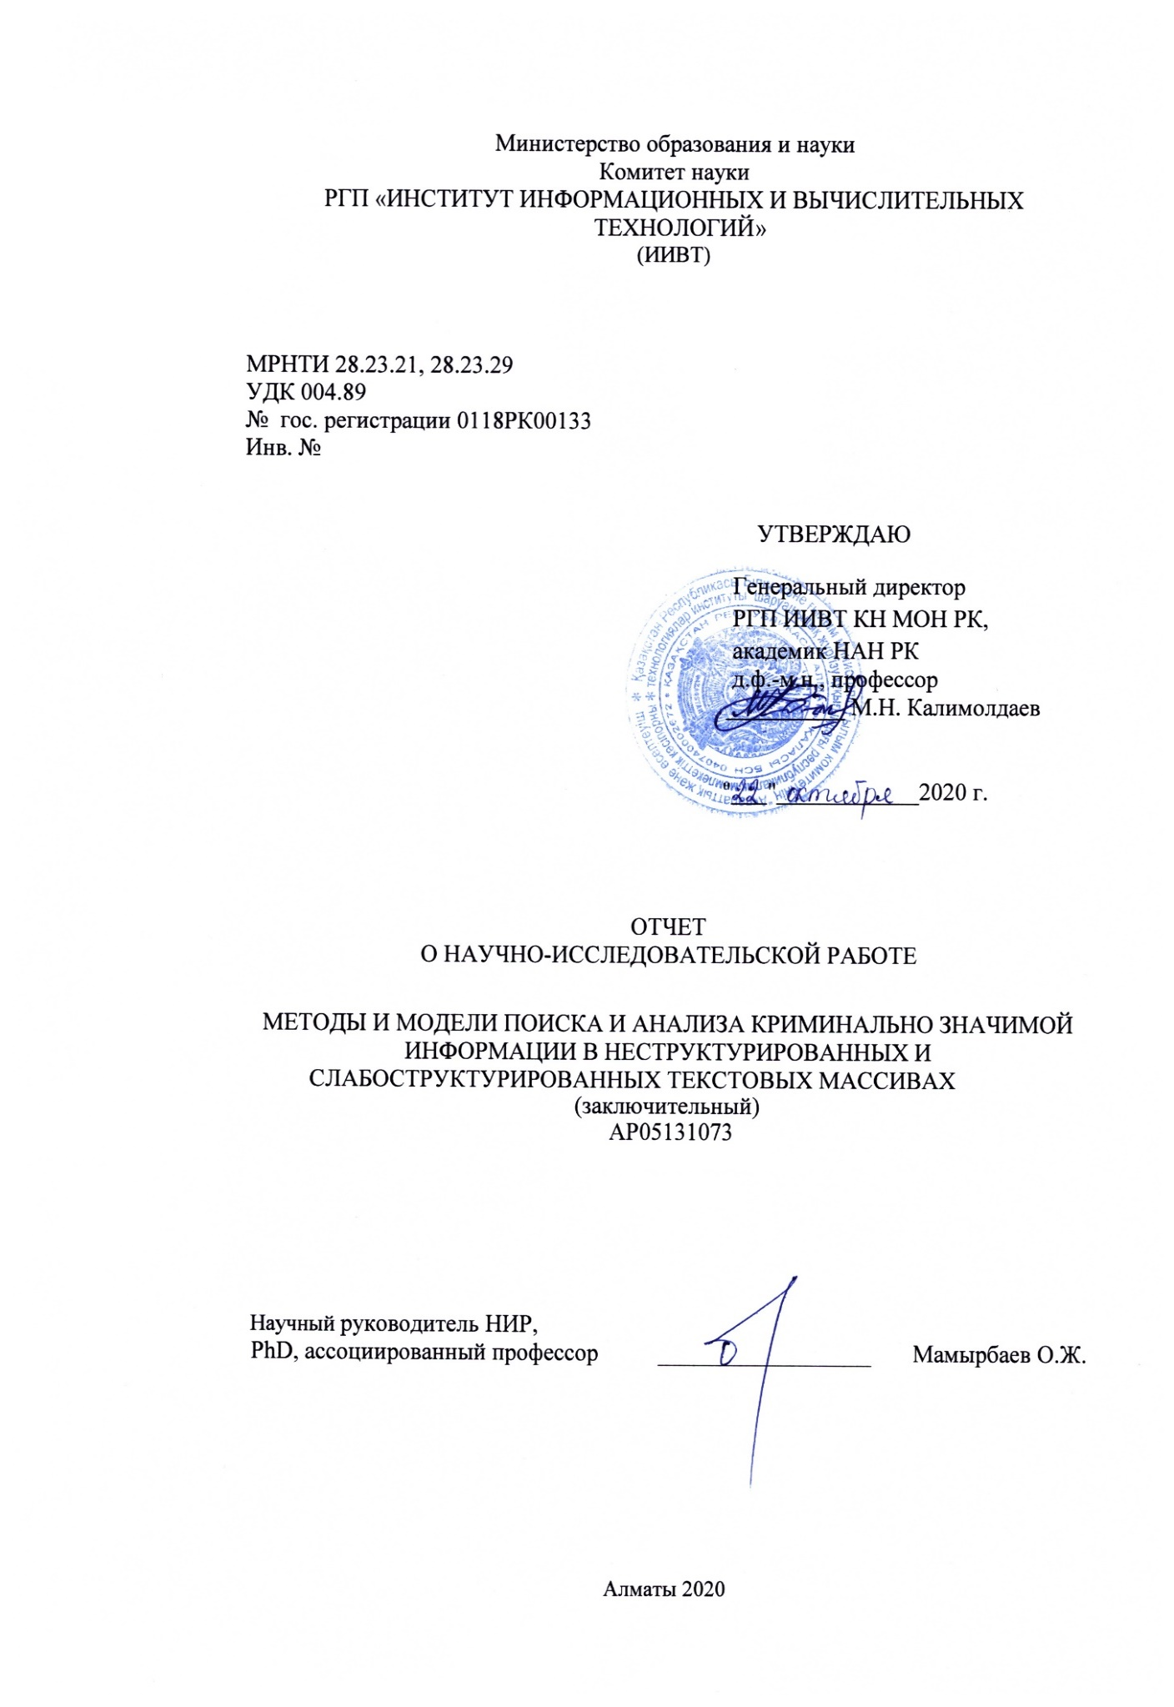

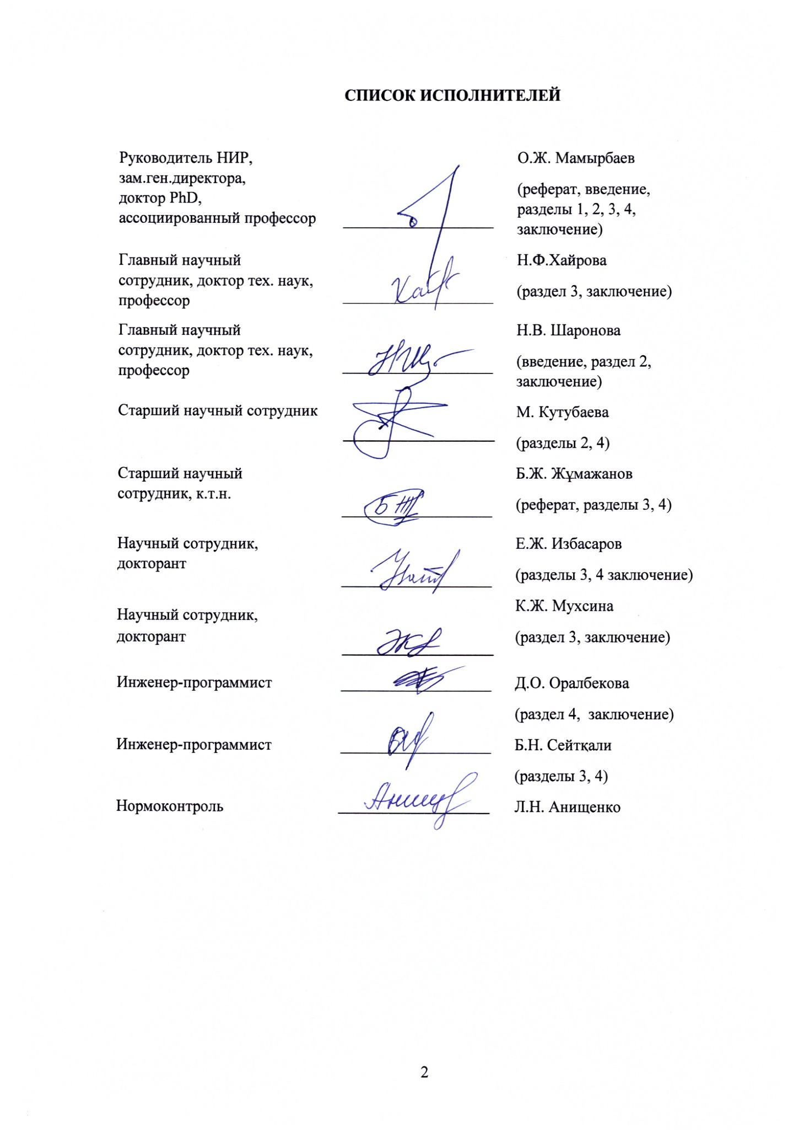

РЕФЕРАТ
Отчет 75 с., 12 рис., 3 табл., 45 источников, 5 прил.
КРИМИНАЛЬНО ЗНАЧАЩАЯ ИНФОРМАЦИЯ, OPEN INFORMATION EXTRACTION, ЛОГИКО-ЛИНГВИСТИЧЕСКАЯ МОДЕЛЬ, ИДЕНТИФИКАЦИЯ ФАКТОВ, МУЛЬТИЯЗЫЧНЫЕ СИСТЕМЫ, ПАРАЛЛЕЛЬНЫЙ КОРПУС КАЗАХСКО-РУССКОГО ЯЗЫКА, СЕМАНТИЧЕСКИЙ АНАЛИЗ.
Объект исследования: методы и модели поиска и анализа криминально значимой информации в текстовых массивах казахского, русского и английского языков; методы Open Information Extraction, идентификация фактов в текстах.
Цель проекта: основной целью данного проекта является разработка информационно-лингвистической технологии автоматического определения, выделения, поиска и анализа криминально значимой составляющей в неструктурированных и слабоструктурированных тестовых массивах мультиязычных систем.
Полученные результаты: логико-лингвистическая модель идентификации фактов в мультиязычных текстах; параллельный выровненный корпус казахско-русских текстов, содержащих криминально-значимую информацию; информационная технология идентификации, поиска и анализа фактов КЗИ в слабоструктурированных и неструктурированных текстовых массивах казахского, русского и английского языков; аннотированные корпуса текстов, содержащих противоправную информацию казахского, русского и английского языков.
Основные конструктивные и технико-экономические показатели, эффективность: новая технология идентификации криминально-значащей информации в тексте, математические модели, алгоритмы и методы автоматического выявления фактической противоправной информации в текстовых массивах. Повышение качества семантического анализа текстов на казахском, русском и английском языках: семантическое аннотирование криминально окрашенной информации.
Новизна: разработка математических моделей и алгоритмов для решения поставленной задачи по разработке технологии поиска и анализа КЗИ в текстах; разработка алгоритмов семантического анализа мультиязычных текстовых корпусов.
Область применения: государственные службы министерства внутренних дел, прокуратуры и безопасности; социальные службы, библиотеки, учебные заведения и другие государственные учреждения.
Внедрение: результаты проекта были внедрены в ТОО «Национальный инновационный центр».
РЕФЕРАТ
Есеп 75 бет, 12 сурет, 3 кесте, 45 әдебиет, 5 қосымша
ҚЫЛМЫСТЫҚ МАҢЫЗДЫ АҚПАРАТ, OPEN INFORMATION EXTRACTION, ЛОГИКО-ЛИНГВИСТИЧЕСКАЯ МОДЕЛЬ, ФАКТІЛЕРДІ СӘЙКЕСТЕНДІРУ, МУЛЬТИТІЛДІК ЖҮЙЕЛЕР, ҚАЗАҚ-ОРЫС ТІЛІНІҢ ПАРАЛЛЕЛЬДІ КОРПУСЫ, СЕМАНТИКАЛЫҚ ТАЛДАУ.
Зерттеу объектісі: ағылшын және орыс, қазақ тілдеріндегі мәтіндік корпустағы қылмыстық мәні бар ақпараттарды талдау және іздеу әдістері мен модельдері; Open Information Extraction, мәтіндердегі фактілерді идентификациялау.
Жобаның мақсаты: осы жобаның негізгі мақсаты, әртүрлі тілдегі құрылымданбаған және әлсіз құрылымданған мәтіндік массивтерден қылмыстық мәні бар құрауышты талдау және іздеу, белгілеу және автоматты анықтайтын ақпаратты-лингвистикалық технологияларды жасау.
Мульти тілдік мәтіндердегі фактілерді идентификациялаудың логика-лингвистикалық моделі; қазақ-орыс тілдеріндегі қылмыстық мәні бар мәтіндерінің параллельді корпусын түзетудің технологиясы құрылды, қазақ, орыс және ағылшын тілдеріндегі құрылымдалмаған және әлсіз құрылымдалған мәтіндік массивтерінен ҚМА фактілерін талдау және іздеу, анықтау ақпараттық технологиясы құрылды; қазақ, орыс және ағылшын тілдеріндегі құқыққа қарсы ақпараты бар мәтіндік корпусты аннотациялау.
Негізгі конструктивтік және техникалық-экономикалық көрсеткіштері, тиімділігі: мәтіндегі қылмыстық маңызды ақпаратты идентификациялаудың жаңа технологиясы, мәтіндік массивтердегі нақты құқыққа қарсы ақпаратты автоматты түрде анықтау әдістері және алгоритмдері, математикалық модельдері. Қазақ, орыс және ағылшын тілдеріндегі мәтінді семантикалық талдау спасын жоғарылату: қылмытық ақпаратты семантикалық аннотациялау.
Жаңалығы: қойылған міндетті шешу, мәтіндердегі ҚМА талдау және іздеу технологиясын өңдеу үшін математикалық модельдер мен алгоритмдерді дайындау; мульти тілді мәтіндік корпустарды семантикалық талдау алгоритмдерін өңдеу.
Қолдану облысы: Ішкі істер министрлігі, прокуратура және қауіпсіздік мемлекеттік қызметтері; әлеуметтік қызметтер, кітапханалар, оқу орындары және басқа мемлекеттік ұйымдар.
Енгізу дәрежесі: жоба нәтижесі «Ұлттық инновациялық орталығы» ЖСШ енгізілді.

СОДЕРЖАНИЕ

 | ВВЕДЕНИЕ | 7
1 | Аналитический обзор основных проблем в области поиска и анализа криминально-значимой информации
 | 1.1 Состояние и перспективы развития методов формализации и поиска криминальной информации в неструктурированных текстах | 9
 | 1.2 Общий подход к формализации и идентификации криминально значимой информации в тексте | 11
 | 1.3 Проблемы формирования выравненных параллельных корпусов узкоспециализированной тематики | 13
2 | Логико-лингвистическая модель извлечения фактов из текстовых массивов
 | 2.1 Математическое описание модели извлечения фактов из неструктурированных и слабоструктурированных текстов | 17
 | 2.2 Имплементация логико-лингвистической модели извлечения фактов из текстов русского языка | 19
 | 2.3 Информационная технология извлечения фактов из слабоструктурированных текстов английского языка | 21
 | 2.4 Реализация логико-лингвистической модели Open IE для казахского языка | 24
3 | Разработка и аннотирование корпусов криминально окрашенных текстов
 | 3.1 Особенности формирования казахско-русского параллельного корпуса текстов криминальной тематики | 31
 | 3.2 Экспертная оценка результатов семантического анализа казахского корпуса текстов, включающих криминальное значение | 33
 | 3.3 Информационная технология выравнивания созданного корпуса текстов криминальной тематики | 35
ЗАКЛЮЧЕНИЕ |  | 41
СПИСОК ИСПОЛЬЗОВАННЫХ ИСТОЧНИКОВ |  | 42
ПРИЛОЖЕНИЕ А Календарный план за 2018-2020 годы |  | 46
ПРИЛОЖЕНИЕ Б Список публикаций за 2020 год |  | 52
ПРИЛОЖЕНИЕ В Оттиски публикаций за 2020 год |  | 55
ПРИЛОЖЕНИЕ Г Список используемых зарубежных информационных ресурсов |  | 74
ПРИЛОЖЕНИЕ Д Акт внедрения |  | 75
ПЕРЕЧЕНЬ СОКРАЩЕНИЙ И ОБОЗНАЧЕНИЙ

В настоящем отчете о НИР применяют следующие сокращения и обозначения:

KLC – Kazakh Language Corpus
LSA – Latent Semantic Analysis
ML – Machine Learning
MT – Machine Translation
NLP – Natural Language Processing
NLTK – Natural Language Toolkit
POS-tagging – Part of Speech tagging
RDF – Resource Description Framework
RE – Relationship Extraction
RSS – Rich Site Summary
SD – Stanford Dependencies
UD – Universal Dependencies
АККЯ – Алматинский Корпус Казахского Языка
АКП – алгебра конечных предикатов
БД – База Данных
ДТП – дорожно-транспортное происшествие
ИАС – информационно-аналитические системы
КЗИ – криминально-значимая информация
ПО – предметная область
СДНФ – совершенная дизъюнктивная нормальная форма
СМИ – средства массовой информации

ВВЕДЕНИЕ
В последние десятилетия, в связи с распространением сетевых компьютерных технологий, мобильной связи и Интернета, информационные ресурсы современного общества подвергаются растущему числу угроз, обусловленных потенциальной криминальной активностью в глобальных сетях. Правонарушения, связанные с финансовым мошенничеством, нарушением авторского права, распространением детской порнографии, хакерством, призывам к терроризму и насильственному экстремизму создают угрозы безопасности, как личности, так и обществу в целом [1]. Благодаря компьютерным сетям подобные преступления могут глобально распространятся, сохраняя низкую стоимость и высокую скорость. Таким образом, открытость глобальной сети обусловливает ее большую уязвимость от преступных посягательств.
Однако, одновременно, открытость и глобальность Интернета создает огромные потенциальные возможности для криминалистов и работников правоохранительных органов. Существующие к настоящему времени технологии обработки текстов позволяют специалистам по анализу данных и полиции осуществлять превентивную обработку текстовой информации компьютерной сети, собирая, соединяя и анализируя ‘слабые сигналы’ или ‘цифровые следы’ огромных текстовых массивов, присутствующих в Интернете. В некоторых случаях такой анализ может помочь обнаружить потенциал противоправного действия прежде, чем оно будет осуществлено.
Тем не менее, для осуществления такого превентивного анализа, наряду с существующими традиционными способами борьбы с преступлениями в сфере безопасности обращения компьютерной информации, необходимо использовать практические достижения искусственного интеллекта и математической лингвистики, связанные с NLP задачами. При этом, одной из главных проблем определения криминального значения текстов Интернета, наряду с громадным объемом информации, подлежащей анализу [2], остается проблема слабой «окрашенности» криминальных текстов, являющаяся препятствием для успешного использования традиционно принятых подходов классификации, кластеризации и выделения лингвистических шаблонов. Применяемые сегодня традиционные подходы выявления КЗИ и потенциально связанных с терроризмом текстов базируются на анализе стиля текста и определении его эмоциональной составляющей, связанной с неявно выраженным намерением, не учитывая при этом тему и содержание текста [3].
Цель данного проекта заключалась в разработке информационно-лингвистическая технологии автоматического определения, выделения, поиска и анализа криминально значимой составляющей в неструктурированных и слабоструктурированных тестовых массивах различных языков, базирующаяся на содержании текста и выделении его фактографической информации.
В результате проведенного исследования были поставлены и решены следующие задачи:
- аналитический обзор основных проблем в области поиска и анализа криминально-значимой информации в текстовых массивах;
- разработка логико-лингвистической модели извлечения фактов из текстов естественного языка, на базе подходов Open IE и ее имплементация для казахского, русского и английского языков;
- создание размеченных корпусов текстов веб-контента, содержащих КЗИ для казахского, русского и английского языков;
- разработка информационной технологии идентификации, релевантного поиска, извлечения и анализа КЗИ из слабоструктурированных и неструктурированных текстовых массивов.
Научная новизна проекта заключается в формировании методологических основ создания логико-лингвистических моделей выявления когнитивных и семантических идентификаторов криминальности в текстах естественного языка
Полученные в исследовании результаты могут найти практическое применение в интегрированных информационно-криминалистических системах правоохранительных органов, а так же в интегрированных информационно-аналитических системах других государственных учреждений для информационного поиска и анализа текстов криминальной окрашенности Веб- контента на казахском, русском и английском языках.
Исследования проводились согласно утвержденному календарному плану (Приложение А). Во время исследования были опубликованы 6 статей на конференциях и в научных журналах, 3 из которых опубликованы в рецензируемом журнале, входящем в SCOPUS и Clerative Analitic; учебное пособие и монография (Приложения Б, В, Г). Во время проведения исследований было получено авторское свидетельство (Приложение В) и акт о внедрении результатов проекта в производственную деятельность (Приложение Д).
Данный заключительный отчет является продолжением Отчетов по теме «Методы и модели поиска и анализа криминально значимой информации в неструктурированных и слабоструктурированных текстовых массивах» за 2018 год с инвентарным № 0218РК00209 и за 2019 год с инвентарным № 0219РК00480.
1 Аналитический обзор основных проблем в области поиска и анализа криминально-значимой информации
  - Состояние и перспективы развития методов формализации и поиска криминальной информации в неструктурированных текстах
В настоящее время одними из наиболее популярных и необходимых направлений информационных исследований становится поиск и анализ противоправной информации в текстовых данных, обнаружение шаблонов преступления и оценка риска киберпреступлений. Всё больше исследователей сфокусируются на способах и формах применения технологий обработки естественного языка в рамках широкого спектра видов деятельности, имеющих отношение к предотвращению террористической и противоправной активности.
Например, большая часть исследований, связанных с предотвращением террористических атак, направлена на анализ использования террористами и террористическими организациями Интернета и социальных сетей [4], [5], [6], [7]. Так, одно из научных направлений, посвященных обнаружению “лингвистических маркеров насильственного экстремизма в онлайн среде” [8], фокусируется именно на идентификации цифровых следов, которые имеют отношение к потенциальному «террористу-одиночке» [9]; другие исследования рассматривают потенциальные виды Интернет-насилия [10]. Для обнаружения лингвистических маркеров, свидетельствующих о потенциальном «предупреждающем» поведении, часто используются списки слов насильственных действий, подготовка и поиск которых базируется на стандартных подходах обработки текстов, таких как лемматизация и Part of Speech tagging (POS-тегирование), а так же на использовании лексических баз данных, подобных WordNet [11].
Однако, такие лингвистические маркеры, использующиеся в качестве дополнения к стандартным алгоритмам обработки текстов, могут распознать потенциальные признаки оговоренного, заранее предполагаемого радикального насилия. Они не могут принять автоматизированные решения по любым видам преступлений. Кроме того, если отдельные этапы обработки естественного языка будут содержать некоторые неточности, точность выделения лингвистических маркеров значительно уменьшится, и количество ошибок возрастет.
Еще одним направлением NLP, используемом в рамках решения задачи выделения криминально значимой информации, является анализ стиля текста и выявление его эмоциональной составляющей, связанной с неявным выражением намерения. Такая эмоциональная составляющая может включать хвастовство, идеологические заявления или восхищение террористическими лидерами [12]. Текстовый анализ стиля, в этом случае, позволяет обнаружить шаблоны фраз, связанных с такими эмоциональными мотивациями как гнев, унижение или позор. При этом, выделенный стиль общения не зависит от определенной темы или от содержания.
Для анализа больших объемов разнородных текстов, тематика которых не известна заранее, используются методы классификации и кластеризации NLP. Например, объединение в кластеры позволяет выделить такие темы как оружие, тактика или цели [12]. В этом случае, дополнительное использование технологий распознавания речи и машинного перевода могут увеличить объем текста, доступного для анализа.
Одной из разновидностей классификации является сентимент анализ (Sentiment Analysis). В некоторых исследованиях лементы Sentiment Analysis используются для выделения криминально-значимых текстов блогов и социальных сетей. Так, например, в работе [7] сентимент анализ применяется при анализе твитов с целью определения мнений авторов по отношению к областям преступлений в режиме реального времени.
Методы классификации NLP довольно хорошо разработаны и отлажены. В то же время, их использование при анализе эмоциональной составляющей текста для выявления намерения, не всегда дает хорошие результаты, что связано с неспецифичностью выделяемых закономерностей. Например, выявленные закономерности, даже интерпретированные, как угрозы, могут быть связаны с культурными и личностными особенностями отдельного человека.
Кроме того, проведенный обзор показывает, что в большинстве случаев существующие подходы анализа и классификации текстов исключают непрямую терминологию, которая явно не называет оружие или насильственное действие и не включает угрожающую лексику, т.е. исключает из рассмотрения терминологию строго не относящуюся к криминалу. При этом используются традиционные вероятностные классификаторы — наивный Байесовский метод, максимальную энтропию или метод опорных векторов и другие. Такой подход сильно понижает точность выделения криминально значной направленности текстов.
Таким образом, в большинстве проводимых в данном направлении исследованиях, включающих семантический анализ, рассматриваются, исследуются и анализируются предложения, в которых автор текста выражает свое мнение. В то же время, предложения, содержащие фактическую информацию, как правило, игнорируются и исключаются из анализа.
В нашем исследовании мы, наоборот, фокусируемся именно на фактическом материале текстов, связанном с его тематикой и содержанием и использовали технологии, базирующиеся на подходах Open Information Extraction (IE), в частности на методах извлечении фактов из слабоструктурированных текстов [13].
Кроме того, сосредотачиваясь на обнаружении шаблона преступления, мы используем метод сбора данных в их временном изменении, создавая тем самым корпуса специализированных криминально-окрашенных текстов казахского, русского и английского языков. Обычно, такие тексты кроме твитов, блогов и социальных сетей, включают информацию СМИ для обнаружения преступления в каждом определенном виде деятельности [14].

1.2 Общий подход к формализации и идентификации криминально значимой информации в тексте
Индикативным признаком криминально значимой информации, который отличает ее от обычной информации, является понятие состава преступления. Состав преступления представляет собой предусмотренную действующим законодательством Республики Казахстан систему объективных и субъективных элементов, характеризующих определенное общественно опасное деяние – т. е. конкретное преступление [15]. Взаимосвязь компонентов, являющихся первичными составляющими системы «состав преступления» (объект, объективная сторона, субъект, субъективная сторона) показана на рисунке 1.1.
Информационное обеспечение ИАС сотрудника правоохранительных органов может учитывать только три элемента состава преступления: объект, субъект и объективная сторона, поскольку субъективная сторона не несет необходимой смысловой нагрузки.
При этом, главное качество криминально значимой информации заключается в содержании информации, способствующей поиску доказательств и закономерностей, присущих именно противоправным аспектам преступной деятельности. При прогнозировании преступлений, выявлении признаков скрытых преступлений, установлении зависимости между личными качествами преступников и выбором места совершения преступления, а также другой аналитической следственно-розыскной деятельности, процессуальному лицу необходимо обработать большое количество электронных текстовых документов, извлекая из них криминально значащую информацию.
Рисунок 1.1 – Структура индикативных признаков криминально
Объект

Общественные отношения, которым причиняется ущерб
Объективная
сторона
Акт внешнего поведения человека, выраженный в действии или его отсутствии
Субъект
Лицо, совершившее преступление, имеющее определенные признаки уголовного правонарушения
Субъективная сторона
Психическое отношение человека к совершенному и его последствиям
Понятие: «состав преступления»
значимой информации

Этими электронными текстами могут быть как документы, имеющие электронную форму: объяснительные, служебные записки, отчеты, словесные портреты фигурантов, протоколы, которые накопились в результате расследования, так и электронные коллекции интернет публикаций, RSS - рассылок, блогов и социальных сетей.
Все подобные электронные документы представлены в виде слабоструктурированной текстовой информации, под которой понимается — текстовый электронный документ, имеющий высокую степень вариативности контента, меняющегося в зависимости от конкретной ситуации. В целом, эти документы представляют доступный репозиторий криминалистических знаний [16].
В общем случае, информационные процессы, связанные с расследованием преступления, получением криминально значимой информации (КЗИ), а также данных и фактов из массивов электронных текстовых документов и электронных ресурсов, можно представить в виде схемы, показанной на рисунке 1.2.
Актуальная КЗИ, которая часто не имеет причинно-следственной связи с событием преступления, но имеет потенциальное криминалистическое значение, не позволяет при ее поиске использовать только предварительно разработанный тезаурус ПО. Это связано с тем, что с одной стороны данная информация характеризуется дефицитом выходных признаков, а с другой стороны, использование для ее идентификации только ключевых слов, часто не позволяет выявить скрытые факты, описывающие преступные деяния.
Заключительный информационный процесс, связанный с идентификацией КЗИ в текста для последующего их долгосрочного использования, требует трансформации актуальной криминально значащей информации в знания, извлекая новые понятия, которые не всегда являются явным идентификаторами криминальности, с их последующей систематизацией в онтологии ПО.

1. Первичная идентификация КЗИ в текстовых электронных ресурсах
Особенности формализации информации:
динамическое определение криминально-значащей составляющей за счет выявления латентных закономерностей в процессе проведения аналитического поиска
2.Экстракция и анализ КЗИ в слабоструктурированных и неструктурированных текстах

3.Динамическая идентификация актуальной криминально значимой информации в текстах

5. Преобразование полученной криминально значимой информации в знания, с целью их автоматического накопления для последующего многократного использования

Рисунок 1.2 – Общая схема информационных процессов, связанных с получением КЗИ
из слабоструктурированных текстовых ресурсов

Таким образом, обработка текстовых массивов, потенциально содержащих криминально-значимую информацию, позволяет осуществлять динамичное накопление и распространение знаний ПО КЗИ, за счет обработки новой текстовой информации корпусов специализированных текстов.
Кроме того, для семантический анализа таких корпусов, базирующийся на поиске и извлечении из фактографической информации, позволяет получать факты, на основе которых можно проводить логические рассуждения и делать выводы о криминальной окрашенность текста.
1.3 Проблемы формирования выравненных параллельных корпусов узкоспециализированной тематики
Одним из самых актуальных и прогрессивных направлений разработки лингвистических ресурсов является проектирование, создание и развитие высококачественных текстовых корпусов. Обработанный и систематизированный с помощью конкордансера корпус позволяет хранить огромное количество лингвистической информации, необходимой для статистического анализа; диахронических изменений и других исследований устной речи и письменных текстов.
Существующие на сегодня корпуса можно разделить на специализированные (жанр, время, место), общие, мульти-язычные, обучающие, исторические или диахронические, мониторинговые и другие. Исследуемые нами мульти-язычные корпуса, в свою очередь, делятся на сопоставительные (сравнительные) и параллельные или переводческие корпуса. Как правило, параллельные корпуса остаются наиболее важными при изучении языка, особенностей его перевода, разработке синтаксического парсера и любых задач семантического анализа текста. Концепт параллельного корпуса является составной частью такого более широкого и сложного понятия, как машинный перевод. Качество машинного перевода во многом зависит от количества параллельных предложений, использованных при обучении. При этом, несмотря на стремительный рост количества разнообразных программ и практических приложений, машинный перевод, по-прежнему, остается нерешенной задачей компьютерной лингвистики.
За последнее десятилетие в мире было создано множество двуязычных и мульти-язычных корпусов, среди которых, с нашей точки зрения, самыми интересными являются: EUROPARL — корпус Европейского Парламента, включающий 20.000.000 слов на 11 языках; CHEMNITZ GERMAN-ENGLISH TRANSLATION CORPUS, включающий 1.000.000 слов; KACENKA — англо-чешский корпус, содержащий 3.000.000 слов; English-French Canadian Hansard — англо-французский параллельный корпус.
В тоже время существует достаточно много лингвистических корпусов казахского языка, среди которых наиболее известными являются:
- Алматинский корпус казахского языка (АККЯ), содержащий более 40 миллионов словоупотреблений, 86% которых имеют грамматический разбор;
- Almaty Corpus of Kazakh [17];
- Kazakh text corpora on Sketch Engine [18];
- Open-Source-Kazakh-Corpus, созданный с использованием инструмента Wikipedia dump и включающий коллекцию из 20 миллионов слов (из которых 600 тысяч уникальных) [19];
- Корпус Казахского языка или Kazakh Language Corpus (KLC ) [20].
В то же время, несмотря на существование большого количества параллельных мульти-язычных корпусов, для казахского языка задание по созданию параллельных корпусов продолжает быть достаточно актуальным. Данная задача существенно усложняется, когда мы говорим о разработке параллельного казахско-русского корпуса, входной язык которого принадлежит к тюркской, а выходной к индоевропейской языковым семьям.
Для того чтобы реализовывать свой потенциал, современные параллельные корпуса должны быть выравнены. Выравнивание подразумевает совпадение определенных фрагментов оригинального текста с соответствующими фрагментами текста перевода.
В большей части работ, посвященных параллельным корпусам, прямо или косвенно выделяются два уровня выравнивания: выравнивание предложений и лексическое выравнивание. Обычно задача автоматического сравнения предложений, включающая сопоставление слов оригинала с их эквивалентами в переводе, очень сложна и трудоемка, так как для многих языков предложения или слова могут не сопоставляться «один к одному». Например, несколько абзацев на казахском языке могут соответствовать только одному абзацу на русском языке, кроме того, при переводе некоторые слова могут быть удалены или заменены отдаленными синонимами или устойчивыми выражениями, которые могут быть абсолютно разными для разных языков, и т.д.
Существующие методы выравнивания предложений мы можем разделить на 3 категории. Методы первой категории основаны на определении длин предложений и абзацев [21]. Данный подход базируется на гипотезе, утверждающей, что длины предложений в оригинале и переводе приблизительно совпадают.
Вторая группа методов выравнивания использует лексическую информацию, полученную из корпуса. Методы данной группы используются крайне редко, что обусловлено труднодоступностью двуязычных словарей и сложностью автоматического морфологического анализа, используемого для идентификации слов в текстах. На сегодняшний день, большая часть программ, основанных на этой группе методов, использует только тексты специализированных тем, например, тексты речей парламента и тексты законодательных актов [22].
Третья группа алгоритмов выравнивания текстов параллельных корпусов основана на POS-tagging или морфологической разметке, содержащейся в аннотированных корпусах [23].
Однако, реализация любого метода из этих трех групп связана с определенным количеством неточностей, в связи с чем, непрерывно растет интерес к созданию систем, использующих совокупность всех трех методов. В частности, в работе [24] описывается гибридный метод выравнивания параллельных текстов, сочетающий зависимости длин фрагментов и элементы перевода. Основой исследования послужили венгерский, румынский и словенский языки.
Авторы исследования [25] показали, что выравнивания текста можно достигнуть без использования дополнительных ресурсов конкретных языков. Они использовали алгоритм выравнивания, основанный на длине предложений, и тренировали систему MT на текстах, нуждающихся в выравнивании.
Другой подход выравнивания предложений описан в статье [26]. В данной работе, авторы предложили Fast-Champollion алгоритм выравнивания текстов, который применяет комбинацию методов, основанных на длине и на лексиконе, полученном с помощью словаря. Алгоритм получил эпитет «быстрого», поскольку он оптимизировал процесс деления введенного двуязычного текста на маленькие фрагменты выравнивания. В работе [27] осуществлен обзор специального инструментария InterText, применяемого для выравнивания параллельных корпусов. Работа приложения основана на гибридном методе выравнивания. Это же приложение использовалось для создания казахско-английского корпуса в исследовании [28]. Авторы исследования использовали инструмент Bitextor для генерации корпуса на базе многоязычных веб-сайтов.
Авторы статьи [29] выравнивали свои тексты на уровне предложений, используя знаки пунктуации для сегментации. При этом, подход нуждался в ручной отладке. Основанные на данном подходе корпуса финского и русского языков выравнены достаточно удачно [30].
Дополнительной сложностью при создании выравненного бинарного параллельного корпуса является выбор соответствующего контента наполнения корпуса. В настоящее время существует большое количество исследований, описывающих получение параллельных предложений из непараллельной или сопоставимой информации. К примеру, такую информацию можно получить с помощью хорошо известного ресурса Википедия [31], включающего похожие статьи на различных языках. Кроме того, такие статьи могут быть связаны через ссылки, аннотируемые в Википедии пользователями. Однако, возможности по созданию параллельных корпусов даже такого глобального ресурса к настоящему моменту исследованы не до конца [32].
Таким образом, очевидно, что проблема создания параллельных выравненных корпусов к настоящему моменту до конца не решена, и универсальные методы выравнивания не определены. Более того, можно сказать, что на сегодняшний день, в большинстве подходов, выбор метода выравнивания напрямую зависит от исследуемой пары языков, тематического направления и типа документов, представленных в корпусе [33].
- Логико-лингвистическая модель извлечения фактов из текстовых массивов

2.1 Математическое описание модели извлечения фактов из неструктурированных и слабоструктурированных текстов

Знания о некоторой предметной области представляют собой совокупность сведений об объектах/субъектах данной ПО, их существенных свойствах, связывающих отношениях и фактах, описывающих действия или свойства данных объектов/субъектов. То есть, запись фактографической информации должна включать указатель на агента действия, на атрибут или предикат этого объекта, и давать конкретное значение этого атрибута. Такое представление фактографической информации позволяет формализовать в слабоструктурированных криминально окрашенных текстах информацию о компонентных элементах состава преступления в виде триплета факта Субъект -> Свойство -> Значение или Субъект -> Предикат → Объект, где Субъект и Объект — это участники действия, Свойство — некоторый атрибут, а Предикат — действие, объединяющее всех партиципантов предложения.
Идентификаций таких смысловых отношений базируется на грамматике семантических падежей [34]. Для чего разработана строгая логико-лингвистическая модель [13], связывающая информацию, содержащуюся в определении семантических ролей, с элементами поверхностной структуры предложений естественного языка.
В разработанной модели для описания смысловых связей элементов предложения используются семантические функции, явным образом определяющие отношения морфологических и семантических категорий партиципантов предложения. Отношения морфологических и семантических признаков участников действия описаны средствами алгебры конечных предикатов (АКП) [35].
В роли базисных элементов АКП используются предикаты 0 и 1, а также предикаты узнавания предмета по переменной , где

((2.1)
В роли базисных операций в дизъюнктивно-конъюнктивной алгебре предикатов используются дизъюнкция и конъюнкция предикатов. Любой предикат в этой алгебре можно записать формулой в виде его совершенной дизъюнктивной нормальной формы (СДНФ) [36]:

(2.2)

Используя АКП в качестве базового математического аппарата, вводим универсум элементов U, отображающий специфику данной предметной области. Из элементов универсума образуется конечное подмножество грамматических и семантических характеристик партиципантив предложения M = {m₁, … , m_{n}}, где n – количество указанных характеристик. Отношение между характеристиками может быть представлено в виде m_{i} • m_{j} •…•m_{k}, где m_{i}, m_{j}, …, m_{k}∈ M, а знак • – обозначает, что данные характеристики соответствуют конкретному существительному.
На множестве M вводим систему предикатов S так, чтобы любой предикат P(q_{m}) ∈ S, равен 1 на множестве существительных с грамматической и семантической информацией слова (или токена) предложения, соответствующей определенной семантической функции, и был равным 0 в противном случае.
N-мерный предикат определяет семантическую роль участника действия через предметные переменные, называющие грамматические и семантические характеристики слова предложения:

(2.3)

Предикат если анализируемое слово, выполняющее некоторую семантическую функцию, обладает определенными морфологическими и семантическими характеристиками языка. Очевидно, что описанные уравнением отношения грамматических характеристик не зависят от конкретного слова.
На практике подмножество согласованных морфологических, синтаксических и семантических признаков участников действия не совпадает с декартовым произведением совокупности всех признаков. Исходя из этого, определяем предикат на декартовом произведении :

(2.4)

где , здесь h — число рассматриваемых в модели участников и атрибутов действия. Предикат =1, если конъюнкция грамматических характеристик слов предложения показывает некую семантическую роль участника (Субъект, Объект) или атрибута действия; и = 0 в противном случае. Таким образом, если отношения между грамматическими характеристиками слов предложения не выражают любой составляющий элемента факта, они исключаются из формулы (2.4) предикатом .
Созданная модель явным образом описывает семантические функции участников и атрибутов действия через грамматико-семантические характеристики поверхностной структуры естественного языка [37]. Однако, в связи с тем, что в разных естественных языках глубинные семантические отношения выражаются различными поверхностными характеристиками и структурами, очевидно, что данную логико-лингвистическую модель необходимо отдельно реализовывать для разных естественных языков. Количество и состав семантических ролей и, следовательно, предметных переменных, выделяемых при имплементации модели для каждого конкретного естественного языка существенно различаются в зависимости от задач описания, языка и его степени детализации. Мы рассмотрели имплементацию нашей логико-лингвистической модели Open IE для английского [38], русского [39] и казахского [40] языков.
Очевидно, что применении данной модели позволяет извлекать факты конкретного уголовного дела из огромных информационных потоков полнотекстовой информации, обрабатываемых в процессе оперативно-служебной деятельности (сводки, объяснительные/служебные записки, отчеты, газетные и интернет публикации, словесные портреты фигурантов и т. п.). В подавляющем большинству случаев к таким фактам относятся: сведения о фигурантах, сведения об объекте посягательства, сведения о механизме и способе совершения преступления.
2.2 Имплементация логико-лингвистической модели извлечения фактов из текстов русского языка
Для русского языков, семантические роли или функции партиципантов предложения определяются, в своем большинстве, грамматическими падежами. Для формального определения семантических падежей русского языка выделено четко сформированное множество семантико-грамматических признаков, вводимое с помощью несократимого набора трех переменных: X-признак одушевленности (со значениями: x^{о} — предметная переменная, характеризующая семантический признак живого, x^{н} — предметная переменная характеризующая семантический признак неживого;); Y –элемент семантического значения существительного (y^{м} — механизм, y^{с} — имя собственное, y^{и} —инструмент, y^{ч}— часть тела, y^{т} — плоскость/точка, y^{о} — объемное пространство, y^{в} —определенное время, y^{п} — период, y^{ц} — пункт назначения); Z — грамматический падеж существительного (z^{и}, z^{р}, z^{д}, z^{в}, z^{т}, z^{п}— предметные переменные, описывающие свойства существительных обладать тем или иным грамматическим падежом).
Семантическая функция существительного — партиципанта предложения описывается предикатом P(x, y, z) = 1, который связывает элементы семантического значения существительного x и y с его грамматическими значениями z. Тогда, используя конъюнкцию предикатов, можно записать:

P (x, y, z) → P(x) •P(y) •P(z), | (2.5)
где • — операция конъюнкции.
В результате преобразований, описанных в подразделе 2.2, получен предикат, семантической функции Агенс, представляющей Субъект действия, обычно выступающего инициатором действия, лицом или предметом, имеющим потенцию на осуществление действия:

γ_{А}(x_{n}, y_{n}, z_{n}) = x_{n}^{о} z_{n}^{и}∨ z^{и} x_{n}^{н} y_{n}^{м} ∨ z^{и} x_{n}^{о} y_{n}^{с}. | (2.6)

Семантическая функция объектив, определяющая Объект, над которым непосредственно осуществляется действие, выражается предикатом:

γ_{О}(x_{n}, y_{n}, z_{n}) = z^{в} x_{n}^{н}∨ z^{в} x_{n}^{о}. | (2.7)

Кроме того, получены предикаты для определения атрибутов семантических функций инструменталис:

γ_{И}(x_{n}, y_{n}, z_{n}) = z_{n}^{т} x_{n}^{н} y_{n}^{и} ∨ z_{n}^{т} x_{n}^{н}y_{n}^{ч}; | (2.8)

локатив:

γ_{Л}(x_{n}, y_{n}, z_{n}) = z^{п} x_{n}^{н} y_{n}^{т} ∨ z^{п} x_{n}^{н}y_{n}^{м}∨z^{п} x_{n}^{н}y_{n}^{ц}∨ z^{п} x_{n}^{н}y_{n}^{о}; | (2.9)

темпоралис:

γ_{Т} (x_{n}, y_{n}, z_{n}) = z^{в} x_{n}^{н} y_{n}^{в} ∨ z^{п} x_{n}^{н} y_{n}^{п}. | (2.10)
и другие [78].
В таблице 2.1 приведены семантические функции, соответствующие фактам преступного действия и идентификации личности, определены соответствующие им предикаты (формулы (2.6 – 2.10)), описывающие отношения морфологических и семантических категорий существительных партиципантов данных фактов и приведены примеры.
Таблица 2.1 – Формализм модели идентификации семантических ролей партиципантов
Действие, определяемое глаголом | Основные семантические функции | Предикат, реализующие семантические функции
родиться, похищать, похитить, убивать, убить, красть, выкрасть, украсть, обмануть, обманывать, грабить, ограбить и др. | Темпоралис (whenacted) | γ_{Т} (x_{n}, y_{n}, z_{n}) – формула 2.10
 | Локатив (whereacted) | γ_{Л}(x_{n}, y_{n}, z_{n}) – формула 2.9
 | Объектив (toactsmth) | γ_{О}(x_{n}, y_{n}, z_{n}) – формула 2.7
 | Агенс (tobeactedbysmth) | γ_{А} (x_{n}, y_{n}, z_{n}) – формула 2.6
 | Инструменталис (bysmth) | γ_{И}(x_{n}, y_{n}, z_{n}) – формула 2.8

2.3 Информационная технология извлечения фактов из слабоструктурированных текстов английского языка

Для формализации семантических функций предложений английского языка и их явного представления средствами поверхностной структуры простого предложения были выделены следующие грамматические категории: наличие предлога после предиката; существование апострофа, определяющего притяжательный падеж; расположения существительного в предложении; наличия отрицания; наличия модального глагола; а так же наличия глагола to be и формы основного глагола:

z^{to} ˅ z^{by}˅ z^{with} ˅ z^{about} ˅ z^{of} ˅ z^{on}˅ z^{at} ˅ z^{in}˅ z^{out} =1,  y^{ap}˅ y^{aps} ˅ y^{out} =1,  x^{f} ˅ x^{l} ˅ x^{kos} =1,  m^{is} ˅m^{are} ˅m^{havb} ˅m^{hasb} ˅ m^{hadb} ˅ m^{was} ˅ m^{were} ˅ m^{out} =1,  p^{III}˅p^{ed} ˅ p^{I} ˅ p^{ing} ˅ p^{II} =1,  f^{can} ˅ f^{may} ˅ f^{must} ˅ f^{should} ˅ f^{could} ˅ f^{need} ˅ f^{might} ˅ f^{would} ˅ f^{out} =1,  n^{not} ˅ n^{out}=1, | (2.11)
где:
– предметная переменная z характеризует наличие предлога to, by, with, about, of , on, at, in, после предиката триплета или его отсутствие – out;
– предметная переменная y характеризует наличие или отсутствие апострофа в конце слова, определяющего притяжательный падеж у Субъекта триплета – ap, aps, out;
– предметная переменная x характеризует расположение существительного, определяющего сущность: перед глаголом в личной форме– f, после глагола в личной форме – l или после косвенного дополнения – kos;
– предметная переменная m характеризует наличие любой формы глагол to be – is, are, havb, hasb, hadb, was, were или его отсутствие out;
– предметная переменная f характеризует наличие в простом предложении модального глагола – can, may, must, should, could , need, might , would или его отсутствие – out;
– предметная переменная p характеризует форму основного глагола предложения: первая, вторая/третья и четвертая форма правильного глагола – I, II, III, ing, и третья формы неправильного основного глагола – ed.
Тогда семантические связи партиципантов действия в простом предложении английского языка определяются через предикаты P:

P_{k} (x, y, z, m, p, n, f) = γ_{k} (x, y, z, m, p, n, f) ˄  ˄ P(x) ˄ P(y) ˄ P(z) ˄P(m) ˄ P(p) ˄P (n) ˄P(f), | (2.13)

где предикат γ_{k} (x, y, z, m, p, n, f), аналогично формуле (2.4) принимает значение 1 или 0.
Согласно построенной модели извлечения фактов из английских предложений, семантическое отношение, определяющее Субъект действия, может быть явно определено через следующее логико-лингвистическое уравнение:

γ₁(z, y, x, m, p, f, n) = y^{out} ((f^{can} ˅ f^{may} ˅ f^{must} ˅ f^{should} ˅ f^{could} ˅ f^{need} ˅ f^{might} ˅  ˅ f^{would} ˅ f^{out}) (n^{not} ˅ n^{out}) (p^{I} ˅ p^{ed} ˅p^{III}) x^{f} m^{out} ˅(x^{l} (m^{is} ˅ m^{are} ˅ m^{havb} m^{hasb} ˅  ˅ m^{hadb} ˅ m^{was} ˅ m^{were} ˅ m^{be} ˅ m^{out} ) z^{by}) | (2.14)

Объект действия является вторым наиболее важным аргументом глагола (действия) после Субъекта действия. Мы определяем грамматические характеристики Объекта действия в фактах английских предложений следующим логико-лингвистическим уравнением:

γ₂(z, y, x, m, p, f, n) = y^{out} (n^{not} ˅ n^{out}) (f^{can} ˅ f^{may} ˅ f^{must} ˅ f^{should} ˅ f^{could} ˅ f^{need} ˅  ˅ f^{might} ˅ f^{would} ˅ f^{out}) (z^{out} x^{l} m^{out} (p^{I} ˅ p^{ed} ˅p^{III}) ˅ x^{f} (z^{out} ˅ z^{by}) (m^{is} ˅ m^{are} ˅  ˅ m^{havb} ˅ m^{hasb} ˅ m^{hadb} ˅ m^{was} ˅ m^{were} ˅ m^{be} ˅ m^{out} ) (p^{ed} ˅p^{III}) | (2.15)

Аналогичным образом, с помощью логико-лингвистических модели определяются такие атрибуты действия как время, место, тип действия, принадлежность Субъекта или Объекта действия, инструмент действия и другие. Например, мы определяем семантическую функцию времени действия как дизъюнкцию следующих грамматических характеристик:

γ₃ (x, y, z, m, p, n, f) = (z^{on}x^{kos} y^{out} ∨ z^{in}x^{kos} y^{out} ∨ z^{at}x^{kos}) (p^{III} ∨ p^{ed} ∨ p^{I} ∨ p^{ing} ∨p^{II}) (m^{is} ∨ m^{are} ∨m^{havb} ∨ m^{hasb} ∨ m^{hadb} ∨ m^{was} ∨ m^{were} ∨ m^{out}) (n^{not} ˅ n^{out}) (f^{can} ˅ f^{may} ˅  ˅ f^{must} ˅ f^{should} ˅ f^{could} ˅ f^{need} ˅ f^{might} ˅ f^{would} ˅ f^{out}) | (2.16)
Для правильной идентификации факта при обработке англоязычного корпуса текстов мы используем как POS-tagging, так и синтаксический Parser. Выбор в качестве синтаксического парсера Universal Dependencies (UD) parser обуславливается его возможностью правильно анализировать синтаксические глагольные группы, подчинительные предложения и многословные словосочетание для большой группы языков. Синтаксические отношения, связывающие слова друг с другом в предложении и определяемые парсером, часто выражают некоторый семантический контент. Аналогично структурной схеме триплета факта (Субъект →Предикат →Объект) в грамматике зависимостей глагол является центральным элементом и все участники действия (партиципанты ) зависят от него прямо или опосредованно. Таким образом, использование в качестве формальной модели синтаксиса деревьев синтаксического подчинения, соответствует нашей семантической модели триплета факта.
Для нашего анализа мы использовали 7 из 40 синтаксических отношений слов английских предложений, которые включает UD версии 1. Например, для того, чтобы определить subj-fact мы выделяем три типа зависимостей: nsubj, nsubjpass and csubj. Метка <nsubj> показывает синтаксическую зависимость субъекта действия от глагола, обозначенного меткой <Root>. Метка <csubj> показывает клаузуальный синтаксический Субъект предложения, а метка <nsubjpass> обозначает отношение между глаголом, обозначенным меткой <Root>, и Субъектом в английском предложении пассивного залога.
Для того, чтобы определить obj_fact факт мы выделяли четыре типа зависимостей UD парсера: obj, iobj, dobj и ccomp. Метка < obj > указывает на сущность, на которую оказывается действие, или состояние которой изменяется или перемещается. Метки <iobj>, <dobj> и <ccomp> используются для обозначения более точных типов зависимостей объектов действия от глаголов.
2.4 Реализация логико-лингвистической модели Open IE для казахского языка
При адаптации разработанной модели извлечения фактов из слабоструктурированных текстов (подраздел 2.2) к казахскому языку введено достаточно четко сформированное несократимое множество M из десяти грамматических и семантических признаков, влияющих на семантическую роль партиципантов казахского предложения [41]. Большинство из данных признаков представляют собой морфологические или семантические характеристики, выраженные в поверхностной структуре языка с помощью аффиксов. Это такие характеристики как: положение анализируемого слова во фразе; наличие вспомогательного глагола во фразе; грамматический падеж анализируемого существительного; суффиксы множественного числа и лица; аффиксы предопределенного действия, и другие морфологические и семантические характеристики.
Наличие в модели казахского языка большого числа предметных переменных обусловлено двумя основными причинами: 1) агглютинативностью языка, требующего выражения отдельным определенным аффиксом каждой грамматической особенности; 2) необходимостью выделения в казахском языке не только участников действия и их атрибутов, но и конкретных типов действия, т. е. описания предиката факта.
Предикат P_{x}(x) определяет местоположение анализируемого слова во фразе. Выбор признака местоположения слова в предложении предопределен знанием о строгом порядке слов в казахской фразе, когда на первом месте стоит подлежащее, затем дополнение и завершает предложение сказуемое, при этом определение всегда стоит перед определяемым.

(2.17)

где 1, 2, 3, -1, -2, -3 показывают смещение слова во фразе, «минус» обозначает начало отсчета с конца фразы; 0 показывает любую другую позицию слова, кроме первых трех и последних трех слов в предложении.
Предикат P_{f}(f) определяет, есть ли во фразе вспомогательный глагол:

(2.18)

где aux показывает признак существования любого глагола из списка 35 вспомогательных глаголов казахского языка в анализируемой фразе [ал, бар, біт, бітір, бол, ғой, де, деген, дейтін, деп, е, еді, екен, емес, ер,ет, жазда, жат, жатыр, жет, жібер, жүр, кел, келеді, кет, кір, көр, қал, қой, cал, отыр, түс, тұр, шығ, шығар].
Предикат P_{z}(z) идентифицирует семь грамматических падежей казахского языка: именительный, родительный, дательно-направленный, винительный, местный, творительный и исходный:

(2.19)

где Nom — именительный падеж (атау септік); Gen — родительный падеж (ілік септік), определяемый с помощью списка падежных аффиксов [ның, нің, дың, дін, тың, тің]; Dat – направительно-дательный падеж (барыс септік) простого склонения, определяемый с помощью списка падежных аффиксов [ға, ге, қа, ке, а, е, на, не]; Acc — винительный падеж (табыс септік), определяемый с помощью списка падежных аффиксов [ны, н, ні, ды, ді, ты, ті]; Loc — местный падеж (жатыс септік), определяемый с помощью списка падежных аффиксов [да, де, нда, нде, та, те]; Abl — исходный падеж (шығыс септік), определяемый с помощью списка падежных аффиксов [дан, ден, тан, тен, нан, нен]; Ins— творительный падеж (көмектес септік), определяемый с помощью списка падежных аффиксов [мен, менен, бен, бенен, пен, пенен].
В связи с тем, что в казахском языке существует два типа склонения существительных: простое (безотносительно к обладателю) и притяжательное (с указанием обладателя), вводим предикат P_{a}(a), определяющий два возможных типа склонения казахских существительных:

, | (2.20)
где NSim — признак простого склонения существительного, а NPos – признак притяжательного склонения существительного, определяемого наличием аффиксов [м, ым, ім, ң, ың, ің, сы, ы, і, сі, ымыз, іміз, ыңыз, ныз, іңіз, ңіз, ы, і]. Суффиксы простого склонения соответствуют суффиксам соответствующих падежей, определяемых формулой (4.3).
Предикат P_{n}(n) идентифицирует особенности отрицания в предложении казахского языка:

, | (2.21)
где me - признак отрицательного предложения, который представлен наличием частицы из списка [ma, me, ba, be, pa, pe], emes и joq – признак отрицательного предложения, который представлен наличием в предложении слов «emes» и «joq», соответственно; 0 показывает отсутствие какого-либо признака отрицания в предложении.
Предикат P_{c}(c) определяет наличие или отсутствие множественных суффиксов:

(2.22)

где 0 показывает, что слово употребляется в единственном числе, т.е. у слова отсутствует аффикс множественности, а значения tar, ter, dar, der, lar, ler показывают наличие множественных аффиксов тар, тер, дар, дер, лар, лер соответственно.
Предикат P_{y}(y) идентифицирует признак наличия словообразовательного аффикса конкретной части речи — глагола, причастия, деепричастия и существительного:

, | (2.23)
где:
– 0 определяет глагольную основу в чистом виде, в форме второго лица единственного числа будущего времени повелительного наклонения при обращении на “ты”;
– y определяет признак наличия аффикса инфинитивной формы;
– Vad, Oad, VaP – признаки деепричастия: Vad определяет признак деепричастия через аффиксы [п, ып, іп]; Oad определяет деепричастия на [а, е, й, и], VaP определяет деепричастия на [ға, ғалы , ге, гелі, ғі, ғы, ке, келі, қа, қалы , қі, қон, қы];
– FuCo,UnF признаки будущего времени изъявительного наклонения глагола: FuCo определяет список аффиксов глаголов будущего предположительного времени [ap, ep, ыр, ір], UnFu определяет аффиксы неопределенного будущего времени [мақ, мек, пақ, пеқ, бақ, бек, пақшы, мақшы, мекшы, пеқшы, бақшы, бекшы, пақшi, мақшi, мекшi, пеқшi, бақшi, бекшi];
– Part, ParP признаки словообразования причастий: Part определяет аффиксы словообразования причастия из списка [ған, ген, қан, кен, қон, ға, ге, қа, ке], ParP определяет аффиксы словообразования причастий из списка [атын, етін, йтын, йтін]-;
– Vpas определяет 20 специальных словообразовательных аффиксов глагола [ді, дік, діқ, дім, дің, ды, дык, дық, дым, дың, қ, ті, тік, тім, тің, ты, тык, тық, тым, тың];
– Psuf определяет 189 продуктивных аффиксов словообразования глаголов, в том числе — залоговые аффиксы [42];
— Usuf определяет 65 малопродуктивных аффиксов словообразования глаголов [азы, ақта, ал, ала, аңғыра, аура, бала, бе, беле, би, бі, бы, дала, ди, ді, ды, екте, ел, еңгіре, еуре, жи, жіре, жыра, зы, і, ін, ірей, іс, іт, қи, лі, лы, ма, мала, меле, ми, мсіре, мсыра, ңра, ңре, палапеле, пи, пі, пы, ра, ре, си, сіре, сый, сыра, т, ти, ті, ты, усіре, усыра, ши, ші, шы, ы, ын, ыра, ырай, ыс, ыт];
Четыре начения NoN, NoV, Ncom, Nder предметной переменной y определяют признак принадлежности токена к существительному через списки конкретных аффиксов:
NoN – определяет наличие аффикса именного образования существительного [ғай, гей, гер, ғи, ғой, дас, дес, дік, дық, кер, кес, қай, қар, қи, қой, қор, лас, лес, ліқ, лық, ман, паз, пана, сақ, тас, тес, тік, тық, хана, ша, шақ, ше, шек, ші, шік, шы, шық];
NoV – определяет наличие аффикса отглагольного образования существительного [ақ, ба, бе, ғақ, ғаш, гек , гі, ғіш, ғы, ғыш, дақ, дек, ек, ік, ім, іс, іш, к, кі, кіш, қ, қаш, қы, қыш, лақ, лек, м, ма, мақ, ме, мек, па, пақ, пе, пек, с, тақ, тек, уік, уық, ш, ық, ым, ыс, ыш];
Ncom – определяет наличие сложного аффикса образования существительного [герлік, гіштік, ғыштық, дастық, дестік, ділік, дылық, кеәтік, қорлық, ластық, лестік, лілік, лылық, паздық, сақтық, сіздік, сыздық, тастық, тестік, тілік, тылық, шақтық, шілдік, шілік, шылдық, шылық];
Nder – определяет наличие аффикса экспрессивной оценки (уменьшительно-ласкательные и уничижительные оттенки) образования существительного [жан, ке, қан, сымақ, тай, ш, ша, шақ, ше, шік, шық].
Предикат P_{d}(d) определяет наличие признака сослагательности действия:

(2.24)

где значение предметной переменной shi определяет наличие у анализируемого слова сослагательных суффиксов ші или ши, а значение 0 определяет признак отсутствия сослагательных суффиксов
Предикат P_{m}(m) определяет наличие личного предикативного или притяжательного окончания глагола или отглагольных форм:

(2.25)

PrFl (personal predicative flexion) – определяет наличие личного предикативного окончания причастий, деепричастий, основных и вспомогательных глаголов [біз, бін, быз, бын, ды, міз, мін, мыз, мын, піз, пің, пыз, пын, сіз, сіздер, сіндер, сің, сыз, сыздар, сың, сыңдар, ті, ты];
PoFl (personal possessive flexion) – определяет признак наличия личного притяжательного окончания некоторых глагольных форм [дар, йік, йін, йық, йын, іздар, к, қ, м, ндар, ң, ңдер, ңіз, ңіздер, ңыз, сіздер, сің, сіңдер, сыздар, сың, сыңдар, ыздар];
0 – определяет отсутствие личного окончания глагола.
Предикат P_{b}(b) определяет наличие некоторой дополнительной семантики или значения анализируемого глагола:

(2.26)

где значение mic показывает предположительность действия, определяемую через наличие суффиксов [мыс, міс]; значение se показывает существование условного наклонения, определяемое суффиксами [са, се].
В таблице 2.2 представлены ранее определенные в логико-лингвистической модели Open IE казахского языка предметные переменные и их области определения.
Полученные уравнения (2.17 – 2.26) позволяют преобразовать предикат согласованности грамматических и семантических особенностей слов, являющихся элементами факта (2.4) для казахского языка к следующему виду:

(2.27)

Предикат инициатора действия или Subject факта определяется через γ_{1K}:

(2.28)

Семантическую роль Объекта факта в казахской фразе, т.е. лицо или предмет, на которое направлено действие, определяем с помощью γ_{2K}:

(2.29)

Таблица 2.2 – Предметные переменные и их области значений логико-лингвистической модели Open IE казахского языка
Предметная переменная | Грамматический/семантический признак языка, описываемый переменной | Области изменения предметной переменной
x | месторасположение анализируемого слова в предложении | (2.17)
f | наличие или отсутствие вспомогательного глагола во фразе | (2.18)
z | грамматический падеж казахского существительного | (2.19)
а | склонения существительного | (2.20)
n | наличие отрицания во фразе | (2.21)
с | наличие аффикса множественности | (2.22)
y | словообразовательный аффикс конкретной части речи (глагола, причастия, деепричастия, существительного) | (2.23)
d | сослагательность действия | (2.24)
m | наличие личного предикативного или притяжательного окончания глагола и отглагольных форм | (2.25)
b | дополнительная определяемая семантика действия | (2.26)

Формализация логико-лингвистического уравнения Предиката действия в казахской фразе основывается на определении факта. Согласно “Новой философской энциклопедии” [43], факт представляет собой реальное, конкретное единичное событие или результат действия, которые произошли или произойдут. Таким образом, уравнение Предиката действия триплета учитывает только изъявительное наклонение казахского языка, оставляя повелительное, желательное и условное наклонения за границами исследования.
Предикат γ_{VK} определяет комбинацию семантических и грамматических признаков центральной части триплета факта, а именно Действия или Предиката факта:

γ_{VK}= (x⁻¹∨x⁻²∨x⁻³) ((f^{tur} ∨f^{otur} ∨f ^{jatyr} ∨ f^{júr} ) m^{PrF}z ^{Vad} ∨ (y ^{Oad} ∨ y^{FuCo} )m^{PrFl}∨  y^{FuCo} (m^{PrFl} ∨ (m^{PrFl}f^{edi} ))∨ y^{у} (f^{edi}∨ f ^{eken}) ∨ (y ^{Vad} m^{PrFl} (p^{mic} ∨ p⁰ )) ∨  ∨m^{PoFl} ( (y^{Vart}∨y^{Vpa} ∨y^{Vpas}) ∨f ^{edi}(n^{joq}∨ n^{emes}∨ nme ∨ n⁰) ∧  ∧ (y^{Part}∨ y ^{Vad}∨ f^{otur}∨ f^{tur}∨ f^{jatyr}∨ f ^{júr}∨ f^{ParP}∨ f^{UnFu}))) | (2.30)

На рисунке 2.1 показан пример реализации модели для предложения казахского языка. В казахской фразе «Операторлар үйде мылтық тапты», согласно формуле (2.30) глагол «тапты» представляет действие (давно прошедшее время). Согласно уравнению (2.28), существительное «Операторлар» идентифицируется как Субъект действия или Субъект факта. Предикат γ_{2K} (2.29) идентифицирует существительное «мылтық», как Объект, факта, называемого данной фразой.

Операторлар үйде мылтық тапты.

Subject

Object

Predicate
γ_{1K=} x¹z^{Nom} y⁰c^{лар}
γ_{2K} = x³ z^{Acc}y^{NoV}a^{NSim}
γ_{VK} = x⁻¹m^{PoFl} y^{Vpas} n⁰
Грамматические и семантические характеристики представлены предикатом:

Рисунок 2.1 — Пример идентификации факта во фразе казахского языка. Предикат γ_{1К} определяет грамматические особенности Subject действия; предикат γ_{2К} определяет Object; и γ_{VK} — это Predicate факта

3 Разработка и аннотирование корпусов криминально окрашенных текстов

3.1 Особенности формирования казахско-русского параллельного корпуса текстов криминальной тематики
Разработанный корпус казахских и русских криминально окрашенных текстов представляет собой файловую структуру, показанную на рисунке 3.1.
Имя текстового файла должно соответствовать шаблону:
порядковыйНомер_названиеАгенства_дата_язык_tag|row.txt
Например, размеченный текстовый файл текста порядкового номера 49 на казахском языке, полученный на сайте информационного агентства partrul седьмого сентября 2018 года должен иметь имя: 49_partrul_07.09.18_Kz_tag.txt
Разметка представляет собой добавление в текстовый корпус некоторой дополнительной лингвистической мета-информации. В созданных корпусах криминально значимой информации мы использовали морфологическую, семантическую и темпоральную разметку.
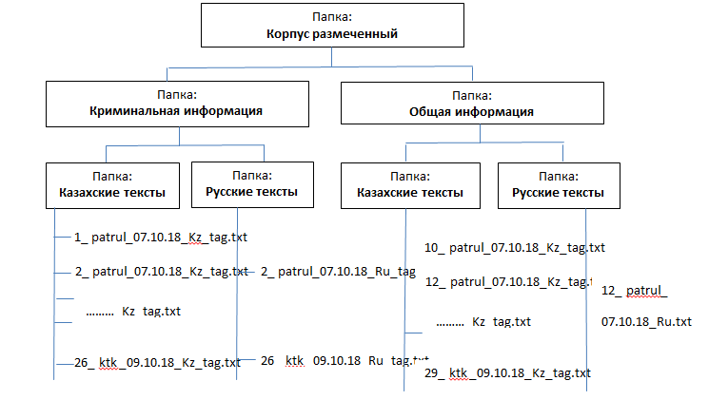
Рисунок 3.1 — Файловая структура казахско-русского корпуса криминально
окрашенных текстов

Использование ручного метода разметки повышает ее точность, в то же время, требует много трудозатрат и не позволяет размечать корпуса большого объема. И наоборот, использование автоматической разметки увеличивает количество ошибок, уменьшает точность, но позволяет достаточно быстро осуществлять разметку больших корпусов.
Кроме того, в некоторых случаях достаточно сложно создать алгоритмы семантической, стилистической и некоторых других видов разметки. По этой причине, в нашем исследовании часть информации, в частности, POS-tagging в большинстве случаев добавлялся в корпус автоматически, а семантическая информация была добавлена вручную.
Структурная макро- разметка разработанного корпуса включает следующие теги документа:
- заголовок текста выделяется тегом: <head type=main> заголовок</head>;
- если в тексте есть подзаголовки они выделяются тегами: <head type=h1> заголовок</head>;
- дата публикации выделяется как <date> </date>;
- сайт информационного Веб-агенства, откуда взят текст, выделяется тегом <site> </site>;
- если есть автор, то он размечается тегом: <author> автор < /author>.
Одним из основных этапов аннотирования корпуса текстов является выбор множества тегов или множество категорий слов, которые будут применяться к токенам (tagset). Tagset представляет собой множество тегов, используемых для данной задачи грамматического тегирования. От правильно определенного выбора множества тегов зависит скорость и точность автоматической обработки. При разработке tagset корпуса были определены и учтены следующие критерии выбора меток:
- краткость (conciseness) – короткие метки более удобны, чем более подробные и, соответственно, длинные;
- понятность (perspicuity) –метки должны быть легко интерпретируемыми;
- анализируемость (analysability) – метки должны легко декомпозироваться на логические части, которые будут лего читаться как при машинной обработке, так и легко пониматься человеком.
Основываясь на вышеперечисленных критериях, были выбраны следующие метки морфологической и семантической разметки:
- тегами <s type=crim> предложение </s> выделяются предложения, имеющие криминальную окраску;
- тегом <v type=crim > глагол </v> выделяются глаголы, имеющие криминальную окраску;
- тегом <n type=crim > существительное </n> выделяются существительные, в значении которых есть определенная криминальная окраска;
- тегом <a type=crim > прилагательное и причастие </a> выделяются прилагательные и причастия, в значении которых есть определенная криминальная окраска;
В принятом обозначении имена тегов (типы элементов) <s>, <v>, <n>, <a> определяют грамматическую информацию части речи и предложения как синтаксической единицы. А значения атрибута type=crim определяет семантическую информацию криминальной окрашенности. На рисунке 3.2 показан фрагмент размеченного файла корпуса.

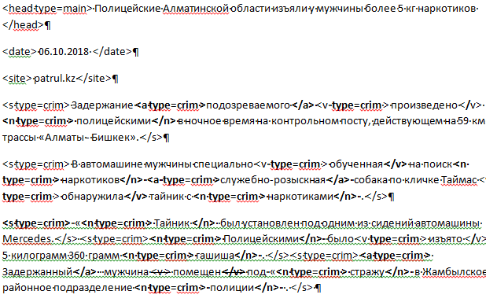
Рисунок 3.2 — Файловая фрагмент размеченного файла казахско-русского корпуса криминально окрашенных текстов

3.2 Экспертная оценка результатов семантического анализа казахского корпуса текстов, включающих криминальное значение
POS-тегирование казахских текстов осуществлялось с использованием разработанного тегера, базирующегося на RegexpTagger классе пакета NLTK Python. На рисунке 3.3 показан фрагмент регулярного выражения, позволяющего идентифицировать некоторые формы существительных в казахских предложениях.
patterns=[(r’.*бен$','NN'), (‘r.* пенен$','NN'), (‘r.* басшылық$','NN'), (r’.* іпқону$','NN'), (r’.* тармен$','NN'), (r’.* герлермен$','NN'), (r’.* здар$','NN')]
Рисунок 3.3 – Фрагмент регулярного выражения, позволяющего идентифицировать некоторые формы существительных в казахских предложениях

Семантическая разметка корпуса текстов казахского языка, содержащих криминально значимую информацию, заключается в выделении и обозначении триплета факта: Субъект → Предикат→Объект. Корпус имеет горизонтальный формат разметки. Использование полученных имен тегов морфологической разметки и некоторых синтаксических характеристик слов в предложении в качестве значений предметных переменных уравнений (2.17 – 2.26) позволяет извлекать Subject, Object и Predicate факта из предложений казахского языка
Субъект действия, обозначаемый меткой “_Sub”, представляющий собой персоналию или предмет, являющийся инициатором действия, определяется на базе формулы (2.28). Объект действия, обозначаемый меткой “_Ob”, представляет собой персоналию или предмет, на который действие направлено, и определяется на базе формулы (2.29). Ядро триплета факта представляет собой Предикат, обозначаемый меткой “_Pred”, называет действие факта и определяется на базе логико-лингвистического уравнения (2.27).
Для оценки результатов автоматического извлечения фактов из текстов, содержащих криминально значащую информацию, использовалось следующая методика экспертной оценки. Из автоматически извлеченных фактов произвольным образом было выбрано около тысячи фактов и представлено для оценки эксперту. Эксперт оценивал извлеченный факт как 1, если триплет факта идентифицирован правильно. Т.е. правильно определены все три элемента факта: инициатор действия — Subject, предмет или лицо, на которого направленно действие, — Object, действие, которое объединяет всех участников, — Prediate. Если же хотя бы один из трех элементов триплета факта был выявлен не верно, эксперт оценивал данный факт как 0 —неверно определенный и извлеченный факт. На рисунке 3.4 показан интерфейс приложения, используемого для оценки правильности работы разработанного алгоритма семантически размеченных текстов казахского языка, содержащих КЗИ. Экспертное оценивание осуществлялось двумя экспертами.

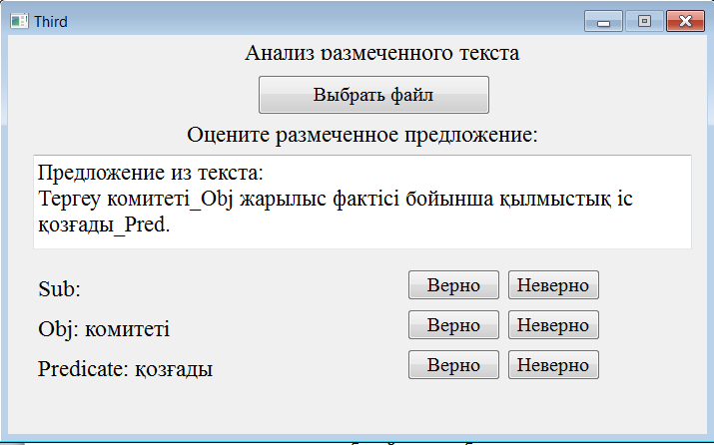
Рисунок 3.4 – Интерфейс приложения, позволяющего эксперту оценить
правильность работы приложения

В таблице 3.1 показаны полученные коэффициенты точности и согласованности (agreement) разработанного метода семантической разметки корпуса криминально-окрашенных текстов казахского языка.

Таблица 3.1 - Точность (precision) и согласованность (agreement) разработанного метода семантической разметки корпуса криминально-окрашенных текстов казахского языка
Язык корпуса | Размер корпуса  (тыс. слов) | precision | agreement
казахский | 225 | 71,0 % | 0,72

3.3 Выравненный параллельный казахско-русский корпус текстов криминальной тематики
Параллельный казахско-русский корпус текстов, содержащих КЗИ формировался на базе четырех двуязычных веб-сайтов Казахстана: zakon.kz, caravan.kz, lenta.kz и nur.kz [44]. Выбранные сайты представляют собой известные и надежные порталы Республики Казахстан, одним из новостных направлений которых являются криминальные новости. Порталы содержат новости о таких криминальных деяниях как грабежи, угоны машин, убийства, ДТП и другие. Тексты именно данной предметной области и представляют базовый ресурс создаваемого корпуса. Кроме того, данные порталы являются двуязычными, и часто содержат информационно близкие новостные публикации на казахском и русском языках. В результате осуществленного скрапинга вышеперечисленных сайтов были получены 3000 текстов на двух языках: русском и казахском. Для автоматического сбора (scraping) текстов сайтов разработана программа, осуществляющая разбор сайтов заданной структуры и требуемого контекста.
На следующем этапе вручную осуществлялась корректировка текстов криминальной окрашенности. Таким образом, был получен корпус, размером более 50410 слов (около 25600 слов принадлежат казахской половине корпуса и около 24800 слов — русской), собранных за период с мая по декабрь 2018 года с четырех новостных сайтов Казахстана.
Структурная организация корпуса определялась доказательным выбором из существующих на сегодня трех базовых форматов корпусов, используемых в зависимости от прагматических целей создателей или пользователей. Первый — это традиционный текстовый формат с отсылками к переводу. Второй формат организует корпус текстов табличной «зеркальной» форме, являющейся более удобной для восприятия и сравнения. И третий способ организации корпуса представляет собой использование для хранения текстов их метаданных баз данных (БД).
Для созданного корпуса в качестве формата хранения данных была определена третья возможная структура — база данных. БД является наиболее удобной структурой хранения большого количества данных, представляющих небольшие текстовые фрагменты, с последующей возможностью перманентного расширения и дополнения базы. Фрагмент таблицы созданной базы данных, включающей ID, название, адрес сайта, и текст новостной статьи, показан на рисунке 3.5.
Для осуществления POS-тегирования русских текстов корпуса был использован пакет pymorphy2 Python, разработанный специально для морфологического анализа русскоязычных текстов. Библиотеки пакета используют словарь OpenCorpora и делают гипотетические выводы по не распознаваемым словам.
Сложность структурного и типового аннотирования текстов казахского языка связана с его принадлежностью к агглютинативным языкам. Агглютинативный формат, в котором каждая агглютинация (суффикс или окончание) несет только одно семантическое или морфологическое значение, противоположен флективному, в котором каждая морфема имеет несколько неделимых значений сразу (например, падежа, рода и числа).

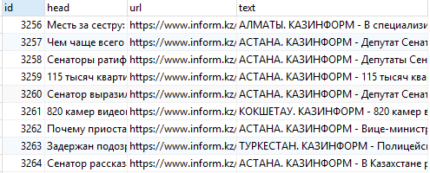
Рисунок 3.5 — Фрагмент БД криминально окрашенных текстов новостных веб-сайтов на казахском и русском языках

POS-тегирование казахских текстов было осуществлено с помощью регулярных выражений, основанных на классе RegexpTagger библиотеки nltk Python и ряда синтаксических правил. Например, мы можем идентифицировать некоторые типы существительных казахского языка с помощью списка регулярных выражений, показанных на рисунке 3.6. Здесь, тег “_NNat” определяет именительный падеж (атау) существительного, тег “_NNil” определяет родительный падеж (iлiк), а тег “_NNba” — дательно-направленный падеж (барыс) (Рисунок 3.3).
patterns=[(r’.*(шык|шы|пыр|мпыр|алар|ашыщ|лар|елер|ды) $', 'NNat'), (‘r.*( мның|енің|рдың|дың,)$','NNil'), (r’.*( да|те|та|нда|нде|ға|ге|қа|ке|на|не|тік|еге|ырға|рға}йға|ыға|аға|шаға|сіз|мға|ға)$','NNba')]
Рисунок 3.6 — Пример регулярного выражения, позволяющего идентифицировать некоторые существительные именительного, родительного и дательно-направленного падежа казахского языка
Для того чтобы увеличить точность POS-тегирования дополнительно использовались синтаксические правила. Базой разработки таких правил являлся строгий порядок слов в предложениях казахского языка. Например, “Если токен следует за словами из специального списка – токен отмечается как глагол”:

[list_1 of words] tokeni => tagtokeni=’_VV’, | (3.1)

где list_1 of words = [қойды, қой, қалды, қал, салдым, салып, кетті, кетсеңші, бару, келу, шығу, жүру, түру, бар, қел, шық, жүр, қайт, шыққан, барған, түсті, түс, тұрыңдар, тұсын, көрме, …]
Следующим шагом осуществлялся выбор способа выравнивания предложений. Первый подход, основанный на совпадении длин предложений выравниваемых текстов, обеспечивает более высокую продуктивность. Однако, в нашем исследовании, не смотря на его преимущества, данный подход не может принести точных и объективных результатов, так как в казахском языке часто для выражения некоторой смысловой и морфологической информации используются дополнительные слова, коренным образом изменяющие длину предложения. Именно по этой причине разницы в организации грамматики и семантики флективных и агглютинативных языков использование выравнивания по длинам предложений в нашем параллельном казахско-русском корпусе не эффективно.
Второй, выбранный нами, более ресурсоемкий подход, использует лексическое выравнивание слов. В качестве «лексического инструмента выравнивания» был использован созданный казахско-русский словарь, основанный на англо-казахско-русском словаре, включающем примерно 50 000 элементов. Фрагменты данных словарей показаны на рисунках 3.7. и 3.8, соответственно.
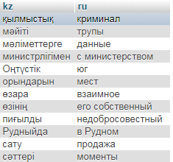
Рисунок 3.7 — Фрагмент созданного казахско-русского словаря

Для полноценного использования данного словарного метода автоматического выравнивания предложений мы используем предварительно полученные результаты POS-тегирования текстов двух языков [45]. Использование корректной морфологической разметки позволяет правильно определить соответствие между словами, выделяя опорные токены выравненных предложений.
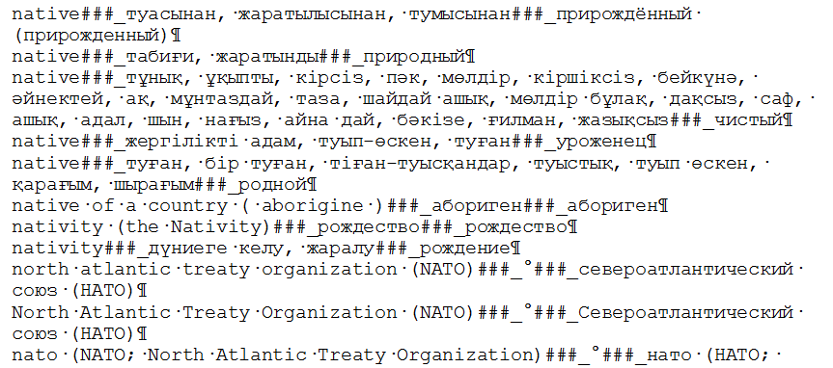
Рисунок 3.8 — Фрагмент используемого базового
англо-казахско-русского словаря

Для оценки точности проведенного автоматического выравнивания предложений корпуса было использовано экспертное оценивание трех экспертов, которые применяли специально разработанное приложение, пользовательский интерфейс которого показан на рисунке 3.9. Приложение позволяет экспертам выбрать текст на любом (русском или казахском) языке и автоматически загружает параллельный файл с текстом на противоположном языке (казахском или русском соответственно). Жирным шрифтом выделяются предложения, не получившие параллельный эквивалент на противоположном языке после автоматического выравнивания. Работая с корпусом, эксперты могут отметить тексты, сохранить их с отметками, или корректировать выровненные предложения вручную.

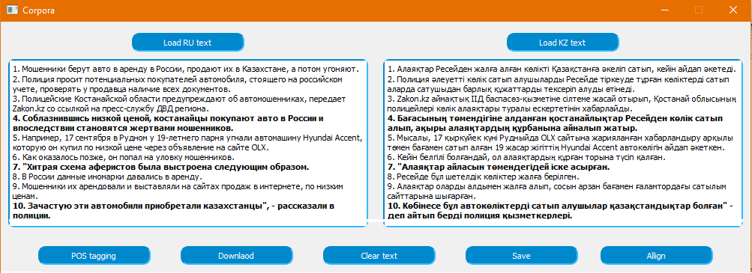
Рисунок 3.9 — Пользовательский интерфейс приложения, используемого для работы с выровненным параллельным корпусом
Проведенное экспертное оценивание результатов работы алгоритма автоматического выравнивания параллельного казахско-русского корпуса текстов, содержащих КЗИ, показало, что точность (precision) автоматически выравненных предложений корпуса, составляет около 60%, при коэффициенте согласованности (agreement) равном 0.83. Оставшаяся часть предложений корпуса была выравнена вручную.
Проведенный анализ результатов автоматического выравнивания позволил сделать следующие выводы о причинах имеющихся ошибок и выработать перспективные направления дальнейших исследований
- Главной причиной относительно низкой точности автоматического выравнивания созданного корпуса является большая разница грамматик казахского и русского языков. Глобальная разница синтаксических структур предложений часто приводит к тому, что одному предложению русского текста ставится в соответствие несколько предложений казахского текста. Что в целом оказывает влияние на несовпадение количества предложений в параллельных файлах двух частей корпуса.
- Сложность и ограниченность использования сопоставимой грамматики для казахского и русского языков требует дальнейшей работы в направлении контрастивной лингвистики.
- Результат словарного метода выравнивания во многом зависит от качества используемого переводного словаря. Однако, в связи с тем, что русский и казахский языки находятся в разных языковых группах и используется словарь общей лексики, возможны некоторые ошибки перевода, связанные с полисемией и омонимией.
- Выравнивание текстов, содержащих КЗИ, требует разработку специализированной онтологии тематики противоправного контента интернета, включающей знания о паттернах семантических классов слов и отношениях между соответствующими им понятиями.

ЗАКЛЮЧЕНИЕ

В ходе выполнения проекта был проведен аналитический обзор существующих проблем в области технологии поиска противоправной информации в текстовых данных. Рассмотрено современное состояние и перспективы развития методов формализации и поиска информации в неструктурированных и слабоструктурированных текстовых массивах, а так же проанализированы существующие возможности использования методов IE для извлечения криминально значимой информации. На основании проведенного анализа разработан общий подход к формализации и идентификации КЗИ.
В рамках исследования разработана логико-лингвистической модель извлечения фактов из массивов слабоструктурированных текстов, которая адаптирована для текстов казахского, русского и английского языков. Дополнительно исследована зависимость между лингвистическими формализмами в естественно-языковых текстах и реальной сущностью криминально или общественно значимого события в обществе. На основе проведенного анализа предлагается метод генерации структурированной машинно-читаемой информации на базе неструктурированного текста.
В результате проведенных исследований разработан корпус казахских и русских криминально окрашенных текстов, объемом около 50000 слов. Отчет включает описание алгоритма семантической аннотации корпуса, базирующейся на разработанной модели извлечения фактов из неструктурированных текстов, а так же описание метода экспертной оценки результатов семантического анализа корпуса. Полученная точность разметки около 71%, при коэффициенте согласованности 0,72. Рассматривается метод выравнивания созданного параллельного казахско-русского корпуса текстов криминальной тематики и приводится описание разработанного приложения, позволяющего работать с корпусом.
Разработанная в рамках проекта информационная технология идентификации знаний в текстовых массивах была внедрена в ТОО «Национальный инновационный центр». Акт внедрения от 15 июля 2020 года (Приложение Д). Полученные результаты могут также быть использованы с целью выявления в социальных сетях, электронных СМИ и других электронных ресурсах многоязычной информации, имеющей значение для предотвращения противоправных действий. Внедрение и практическая реализация разработанного комплекса моделей, методов и технологий позволят государственным органам автоматизировать извлечение информации, имеющей элементы КЗИ из внешних текстовых источников данных. В дальнейшем, полученные в ходе исследования результаты, могут быть коммерциализированы.

СПИСОК ИСПОЛЬЗОВАННЫХ ИСТОЧНИКОВ

- Бондарева Л.В., Борисенко Т.И., Валентей Т.В. и др. Современный терроризм: сущность, причины, модели и механизмы противодействия. – М.: Импульс, 2013. – 252 с.
- Meloy J. R., Hoffmann J., Guldimann A., & James D. The role of warning behaviors in threat assessment: An exploration and suggested typology // Behavioral Sciences & the Law. – 2012. - № 30(3). – Р. 256–279.
- Мамырбаев О.Ж., Мухсина К.Ж., Хайрова Н.Ф., Колесник А.С. Лингвистические инструменты выявления криминально окрашенной текстовой информации веб-контента // Вестник казахстанско-британского технического университета. – 2018. – № 3(46). – С. 112-117
- Cohen K., Johansson F., Kaati L., & Mork J.C. Detecting linguistic markers for radical violence in social media // Terrorism and Political Violence. – 2014. - № 26(1). – Р. 246–256.
- Cohn M.A., Mehl M.R. & Pennebaker J.W. Linguistic markers of psychological change surrounding // Psychological Science. - 2001. - № 15(10). – Р. 687–693.
- TE-SAT 2012: EU Terrorism situation and trend report // https://www.europol.europa.eu/activities-services/main-reports/te-sat-2012-eu-terrorism-situation-and-trend-report : 25.05.2018
- Shyam Varan Nath. Crime Pattern Detection Using Data Mining // IEEE/WIC/ACM International Conference on Web Intelligence and Intelligent Agent Technology Workshops. - 2006. - №4. – Р. 41–44.
- Meloy J.R., Hoffmann J., Guldimann A. & James D. The role of warning behaviors in threat assessment: An exploration and suggested typology // Behavioral Sciences & the Law. – 2012. - № 30(3). - Р. 256–279.
- Meloy J. R. Approaching and attacking public figures: A contemporary analysis of communications and behavior // Threatening communications and behaviour: Perspectives on the pursuit of public figures. - Washington, DC: The National Academies Press, 2011. - Р. 75–101.
- Meloy J.R., Mohandie K., Knoll J.L. & Hoffmann J. The concept of identification in threat assessment // Behavioral Sciences & the Law. – 2015. - № 33(2-3). – Р. 213–237.
- Cohen K., Johansson F., Kaati L. & Mork J.C. Detecting linguistic markers for radical violence in social media // Terrorism and Political Violence. – 2014. - № 26(1). – Р. 246–256.
- Paul K. Davis et al. Using Behavioral Indicators to Help Detect Potential Violent Acts: A Review of the Science Base. - RAND Corporation, 2013. – 258 р.
- Хайрова Н., Шаронова Н. Логико-лингвистическая модель извлечения фактов из слабоструктурированной текстовой информациию // International Journal “Information Models and Analyses”. – Varna, Bulgaria, 2013. - Vol.2, № 2. – C. 167 – 175.
- Bolla Raja Ashok. Crime pattern detection using online social media // Masters Theses. – 2014. – Р. 7321.
- Уголовный кодекс Республики Казахстан от 3 июля 2014 года №226-V c изменениями и дополнениями. - Алматы: LEM (Лем), 2018. – 268 с.
- Князьков А.С. О критериях значимости криминалистической характеристики преступления // Вестник Томского государственного университета. – Томск : ТГУ, 2007. – № 304. – С. 122-128.
- Мадиева Г.Б., Уматова Ж.М. Об алматинском корпусе казахского языка. // Вестник КазНУ. Серия филологическая. – 2015. - №5 (157). – С. 98 -103.
- Kilgarriff A., Baisa V., Bušta J., Jakubíček M., Kovář V., Michelfeit J., Rychlý P., VíSuchomel, V. The Sketch Engine: Ten Years On // Lexicography. - Springer, Berlin, Heidelberg, 2014. - Р. 7-36.
- Chapaev D., Turapbekov B. Building Kazakh language open source corpora using wikipedia resources // Suleyman Demirel University Bulletin. – Kaskelen, 2018. - Р. 153- 160.
- Makhambetov O., Makazhanov A., Yessenbayev Z., Matkarimov B., Sabyrgaliyev I., Sharafudinov A. Assembling the Kazakh Language Corpus // Proceedings of the Conference on Empirical Methods in Natural Language Processing. – Kazakhstan, 2013. - Р. 1022-1033.
- Gale W.A., Church K.W. A program for aligning sentences in bilingual corpora // ACL’93 29th Annual Meeting. – USA, NJ, 1993. - Vol. 19(1). - Р.75–102.
- Fung P., McKeown K. Aligning noisy parallel corpora across language groups: word pair feature matching by dynamic time warping // Proceedings of the First Conference of the Association for Machine Translation in the Americas. - Columbia, Maryland, USA, 1994. - Р. 81–88.
- Simard M., Foster G.F., Isabelle P. Using cognates to align sentences in bilingual corpora // Proceedings of the Fourth International conference on theoretical and methodological issues in Machine translation. - Montreal, Canada, 1992. - Р. 67–81..
- Varga D., Halacsy P., Kornai A., Nagy V., Nemeth L., Tron V. Parallel corpora for medium density languages. Amsterdam Studies // The Theory And History Of Linguistic Science Series. – 2007. - № 4(292). – Р. 247.
- Sennrich P., Volk M. Iterative. MT-based Sentence Alignment of Parallel Texts // Proceedings of the 18th Nordic Conference of Computational Linguistics. – Switzerland, 2011. - Р. 175-182.
- Li P., Sun M., Xue P. Fast-Champollion: A Fast and Robust Sentence Alignment Algorithm // Proceedings of the 23rd International Conference on Computational Linguistics: Posters. - Beijing, China, 2010. - Р. 710-718.
- Vondricka P. Aligning parallel texts with InterText // Proceedings of the Ninth International Conference on Language Resources and Evaluation. - European Language Resources Association, 2014. - Р. 1875-1879.
- Zhumanov Z., Madiyeva A., Rakhimova D. New Kazakh parallel text corpora with online access // Conference on Computational Collective Intelligence Technologies and Applications. - Almaty, Kazakhstan, 2017. - Р.501-508.
- Grabar N., Kanishcheva O., Hamon T. Multilingual aligned corpus with Ukrainian as the target language // SLAVICORP. – Prague, 2018. - Р. 53-57.
- Harme J. Last year but not yesterday? Explaining differences in the locations of Finnish and Russian time adverbials using comparable corpora // SLAVICORP. - Prague, 2018. - Р. 60-63.
- Smith J.R., Quirk C., Toutanova K. Extracting Parallel Sentences from Comparable Corpora using Document Level Alignment // Proceedings of the Human language Technologies/North American Assosiation for Computational Linguistics. – 2010. - Р. 403-411.
- Lewoniewski W., Węcel K., Abramowicz W. Quality and importance of Wikipedia articles in different languages // International Conference on Information and Software Technologies. - Poznan, Poland, 2016. - Р. 613 – 624.
- Rosen A.: In search of the best method for sentence alignment in parallel texts // Computer treatment of Slavic and East European languages. Third international seminar. - Bratislava, Slovakia, 2005. - Р. 174-185.
- Филлмор Ч. Дело о падеже открывается вновь // Новое в зарубежной лингвистике. – М.: Изд. иностр.лит., 1981. - Вып. 10. – С. 496-530.
- Бондаренко М.Ф. Шабанов-Кушнаренко Ю. П. Теория интеллекта: учебник. - Харьков: Комп. СМИТ, 2007. — 576 с.
- Бондаренко М.Ф. Мозгоподобные структуры: Справочное пособие. – Київ : Наукова думка, 2011. – 460 с.
- Nina Khairova, Orken Mamyrbayev, Kuralay Mukhsina, Anastasiia Kolesnyk. Logical-Linguistic model for multilingual open information extraction // Cogent Engineering. - 2020, №7:1, 1714829.
- Khairova N.F., Petrasova S., Gautam A.P. The logical-linguistic model of fact extraction from English texts. Information and Software Technologies. Series Communications in Computer and Information Science. - Springer, 2016. – Vol. 639. - Р. 625-635 // doi> 10.1007/978-3-319-46254-7_51
- Nina Khairova, Włodzimierz Lewoniewski, Krzysztof Wecel. Estimating the Quality of Articles in Russian Wikipedia Using the Logical-Linguistic Model of Fact Extraction // Conference proceedings. BIS 2017. Part of the Lecture Notes in Business Information Processing book series. - Poznan, Poland, 2017. – Vol. 288. – P. 28-40.
- Nina Khairova, Svitlana Petrasova, Orken Mamyrbayev and Kuralay Mukhsina. Open Information Extraction as Additional Source for Kazakh Ontology Generation // ACIIDS 2020, Lecture Notes in Artificial Intelligence. - Phuket, Thailand, 2020. - Part I. - Р.86-96.
- Fillmore C.J. Verbs of Judging: An Exercise in Semantic Description // Studies in Linguistic Semantics. - NY., 1971. - P. 273-290.
- Хайрова Н.Ф., Мамырбаев О.Ж., Мухсина К.Ж. Некоторые аспекты технологии идентификации криминально значимой информации в многоязычных текстовых массивах // Хайрова Н.Ф., Мамырбаев О.Ж., Мухсина К.Ж. – Алматы: Институт информационных и вычислительных технологий, 2020. – 92 с.
- Новая философская энциклопедия: в 4 т. // Институт философии РАН; Национальный общественно-научный фонд. — М.: Мысль, 2010.
- Khairova N., Kolesnyk A., Mamyrbayev O., Mukhsina K. The aligned Kazakh-Russian parallel corpus focused on the criminal theme // CEUR Workshop Proceedings. – 2019. - Р. 116-125.
- Хаирова Н., Колесник А., Мамырбаев О., Мухсина К. Выровненный казахско-русский параллельный корпус, ориентированный на криминальную тематику // Вестник Алматинского университета энергетики и связи. – 2020. - № 1 (48). – С.84-92.

ПРИЛОЖЕНИЕ А

Календарный план за 2018-2020 годы

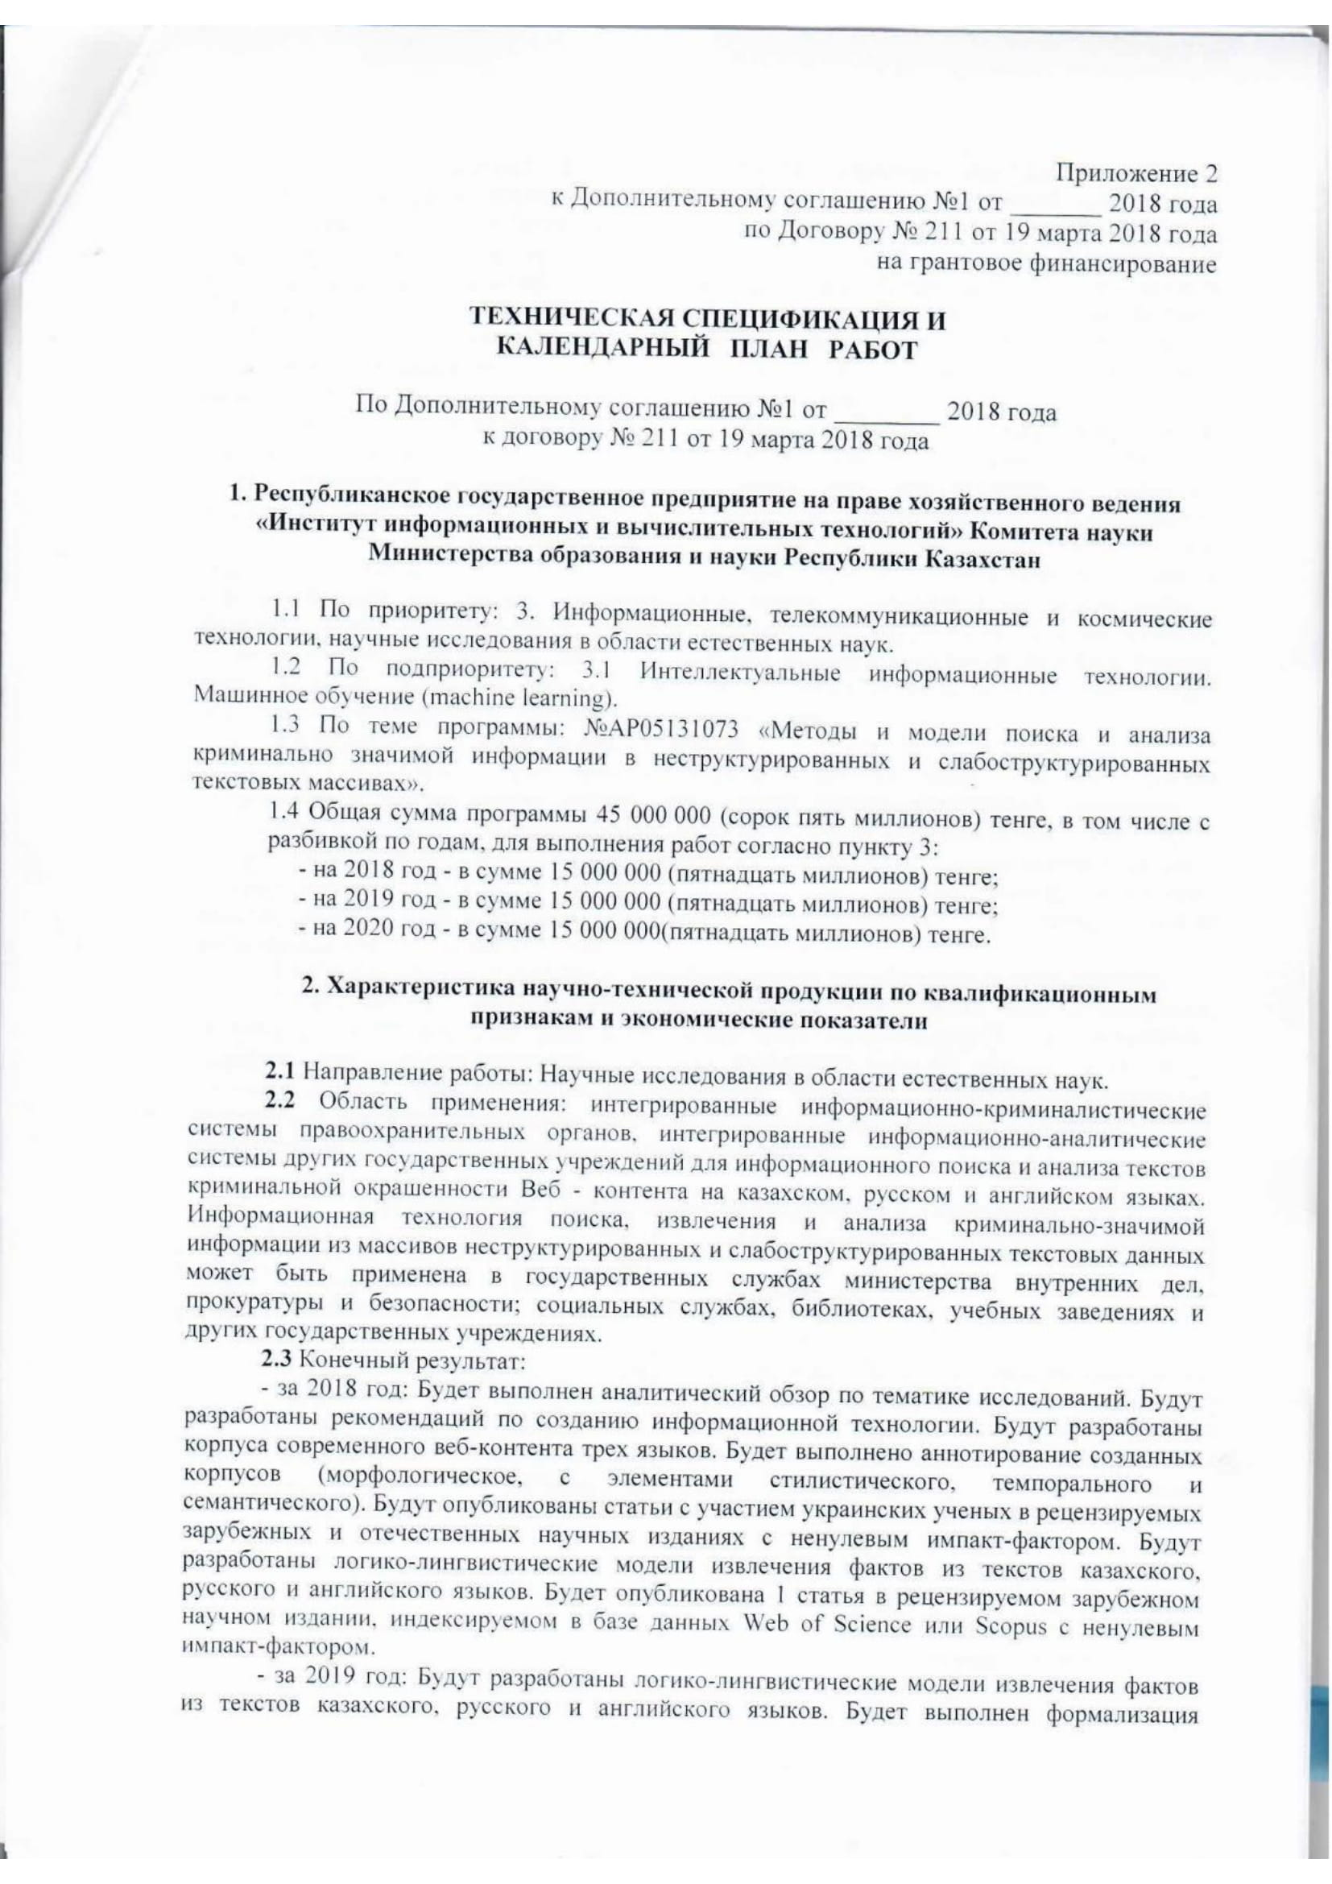
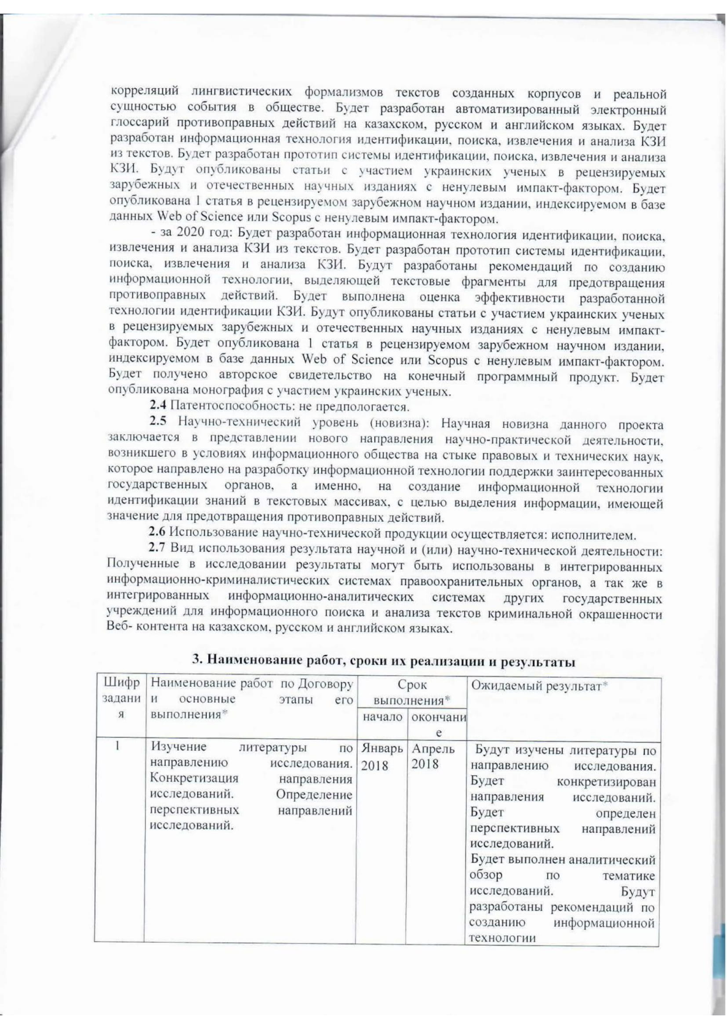

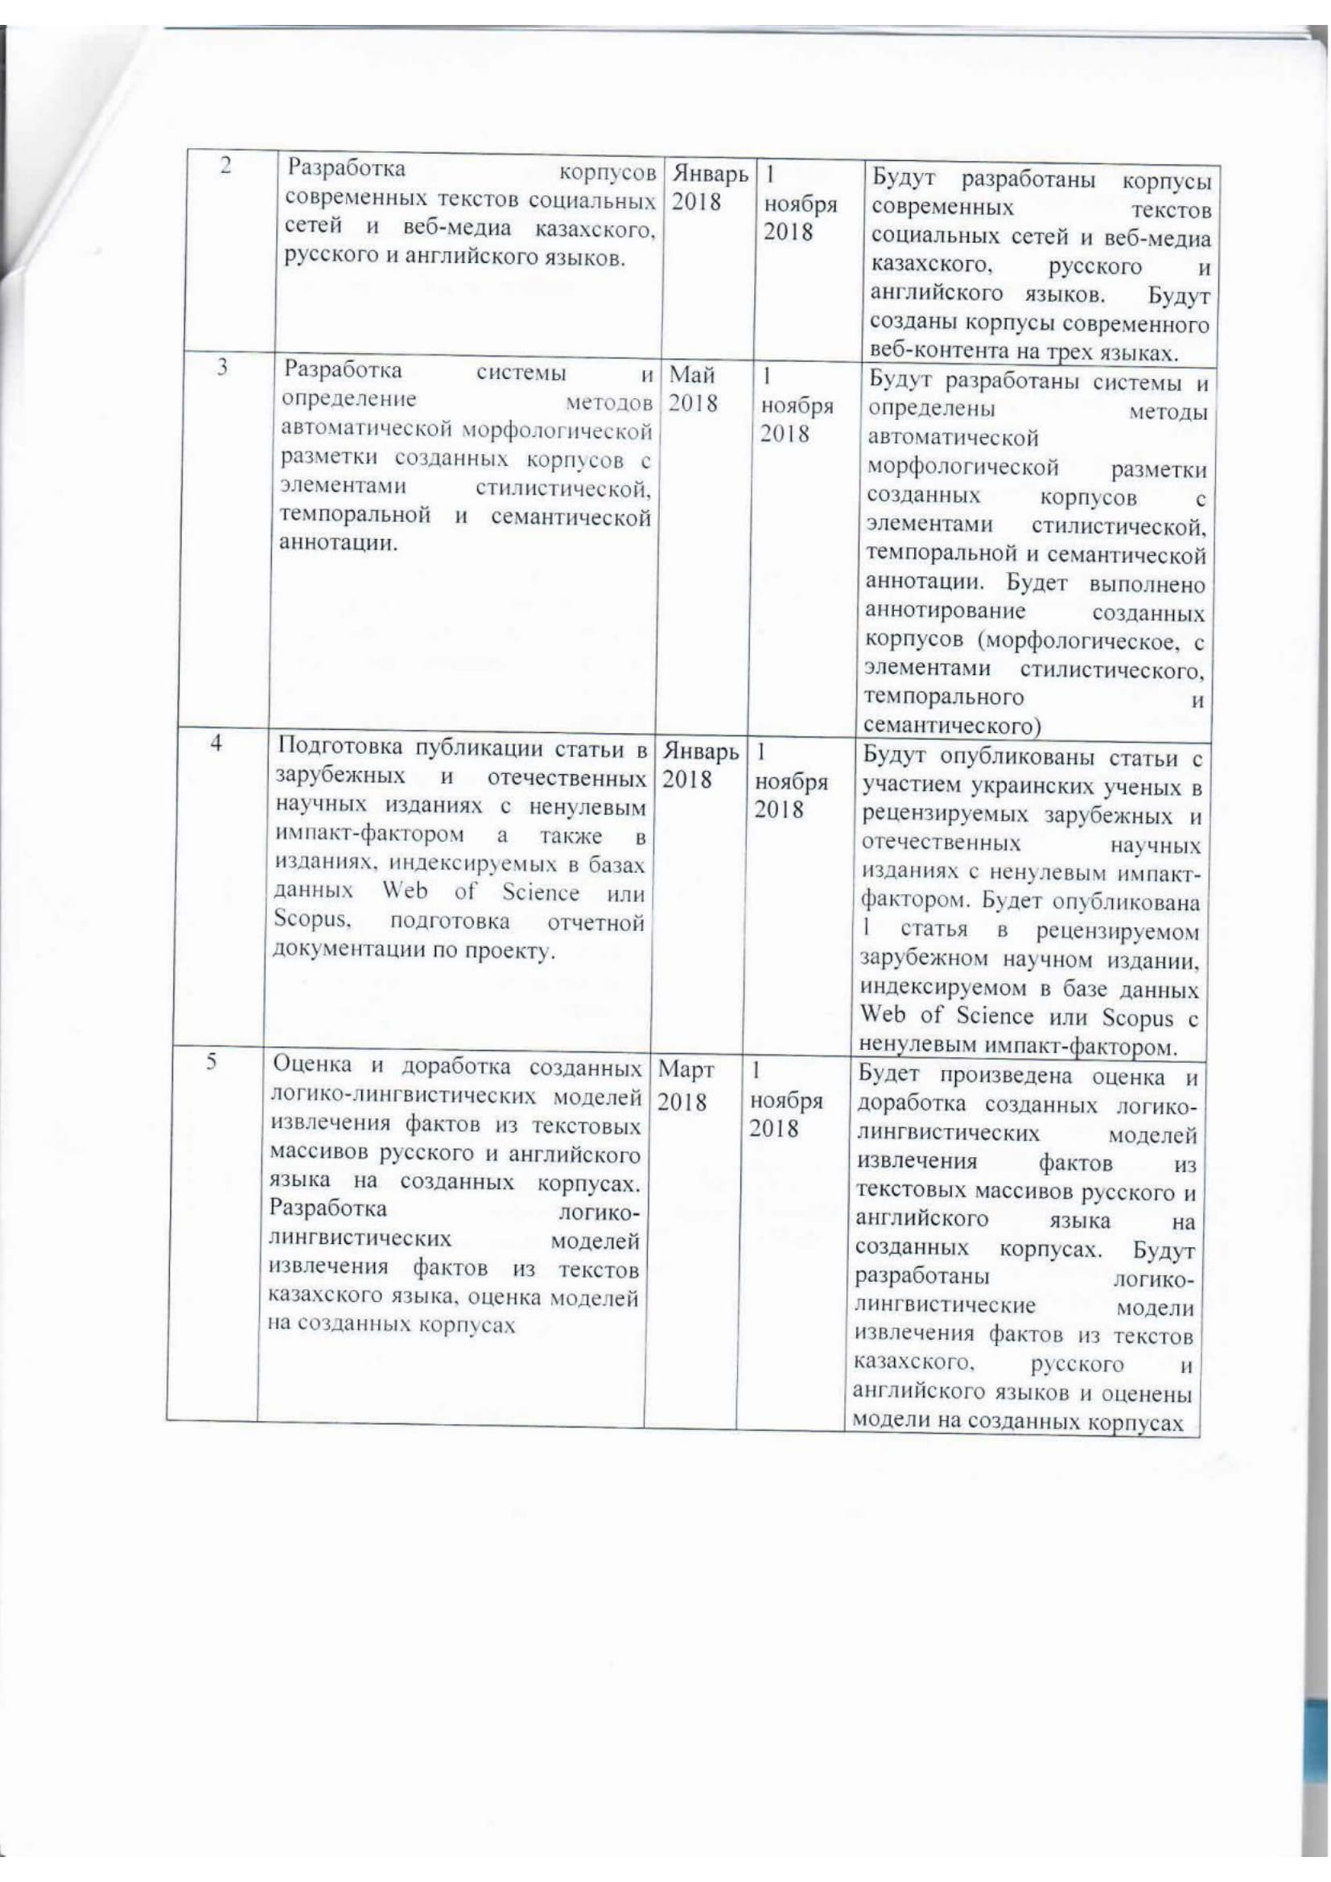
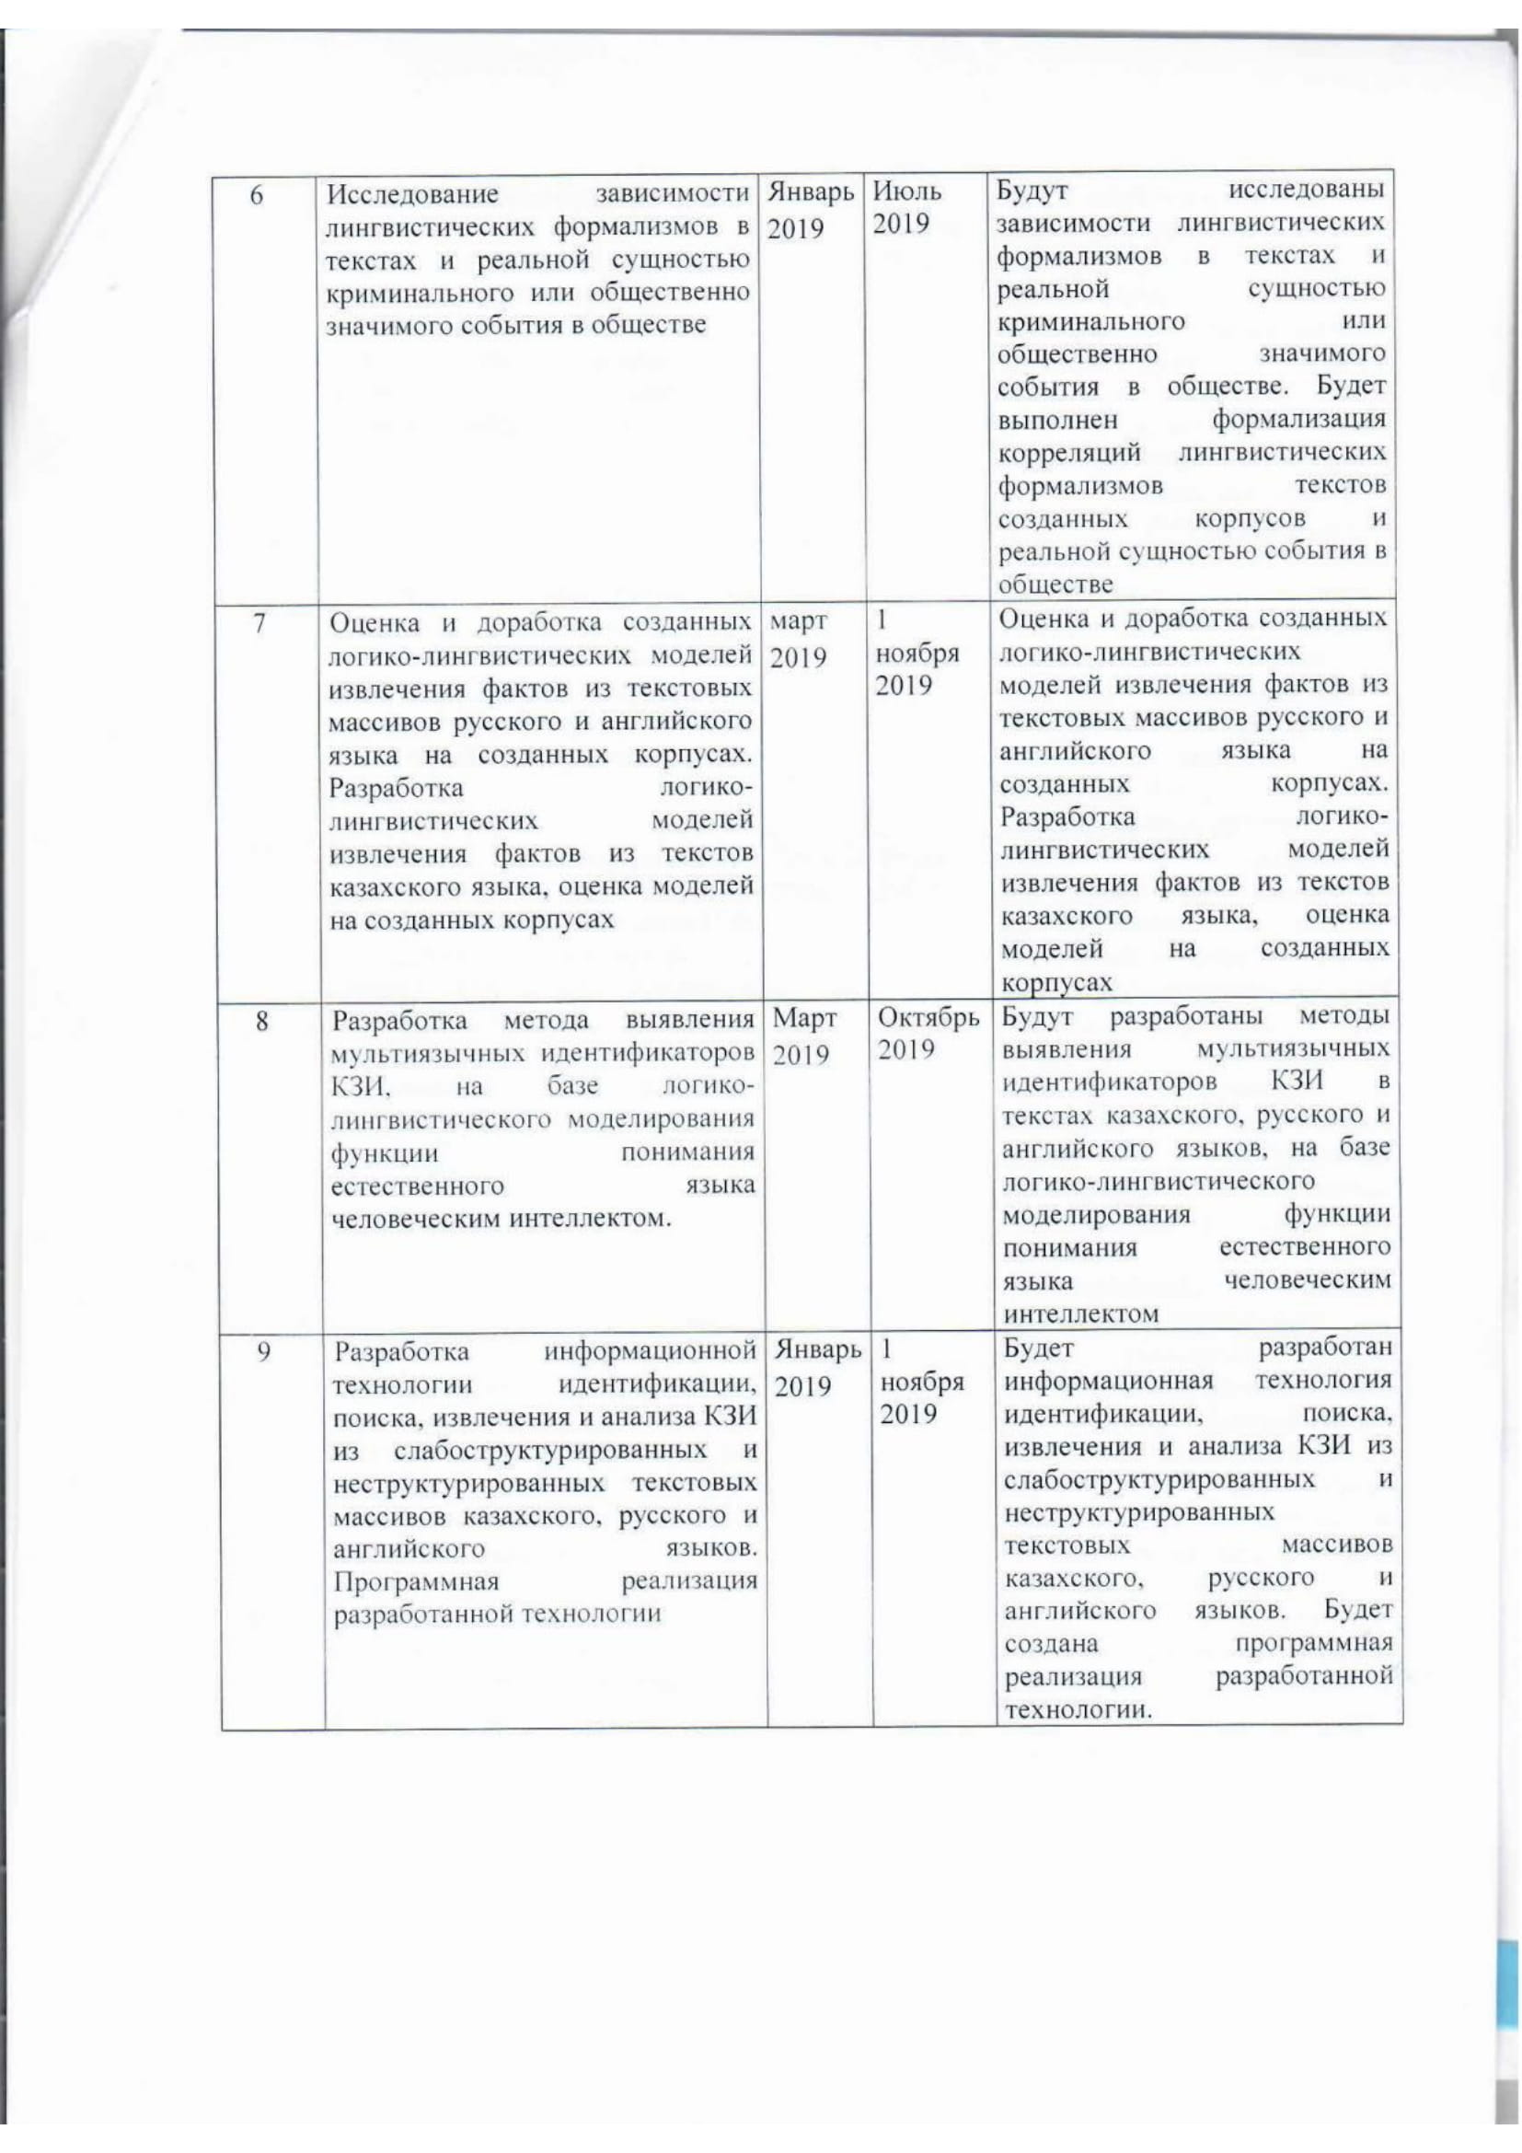

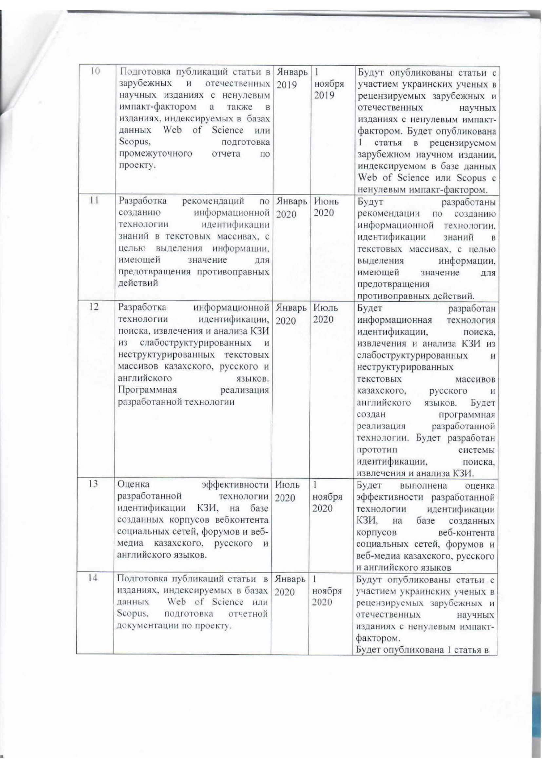
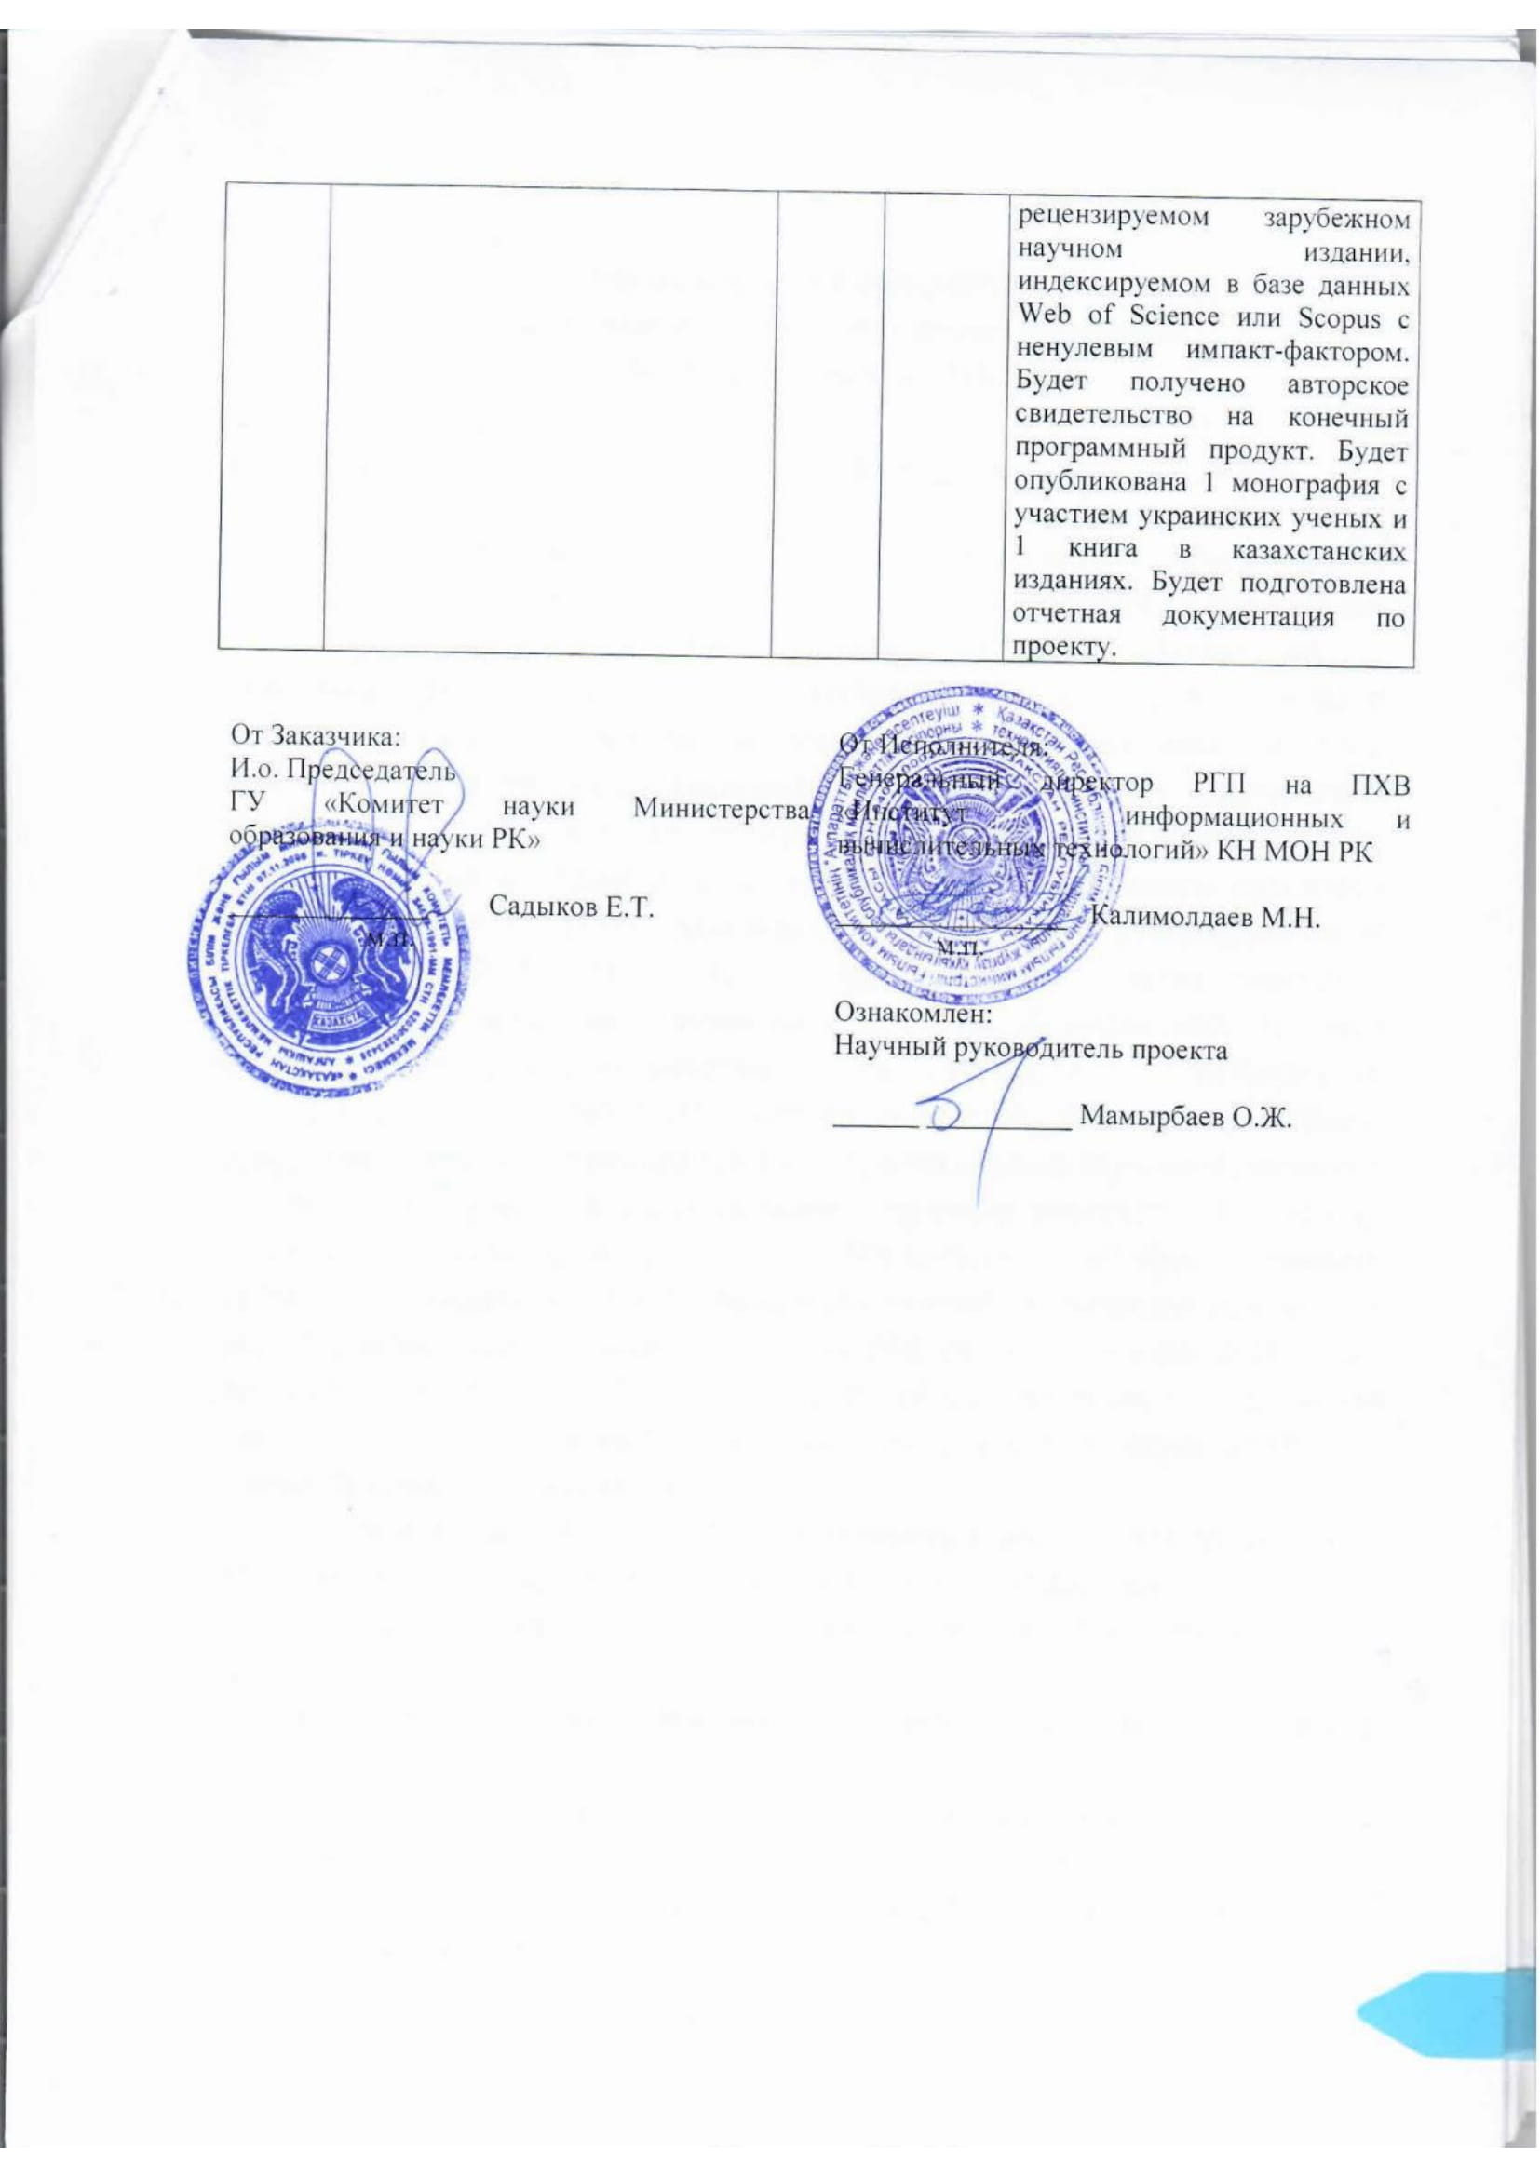

ПРИЛОЖЕНИЕ Б

Список публикаций за 2020 год
Зарубежные:
- Nina Khairova, Anastasiia Kolesnyk, Orken Mamyrbayev, Svitlana Petrasova. Applying VSM to Identify the Criminal Meaning of Texts // COLINS. - 2020. - Р. 20-31 (Scopus).
- Nina Khairova, Svitlana Petrasova, Orken Mamyrbayev, Kuralay Mukhsina. Open Information Extraction as Additional Source for Kazakh Ontology Generation // Proceedings Asian Conference on Intelligent Information and Database Systems. - Phuket, Thailand, 2020. — Part I. — P. 86–96 // DOI: 10.1007/978-3-030-41964-6_8 (Scopus and Web of Science IF – 0.3, Q4)
- Nina Khairova, Orken Mamyrbayev, Kuralay Mukhsina, Anastasiia Kolesnyk. Logical-Linguistic model for multilingual open information extraction // Cogent Engineering. – 2020. – Vol. 7. – Р. 1-13 // DOI: 10.1080/23311916.2020.1714829. (Scopus, Процентиль – 76)
- Хайрова Н.Ф., Мамырбаев О.Ж., Петрасова С.В., Мухсина К.Ж. Современные технологии обработки текстовых данных на базе пакета NLTK Python: учеб. пособ. - Харьков: ООО «В деле», 2020. - 134 с.
Отечественные:
- Хаирова Н., Колесник А., Мамырбаев О., Мухсина К. Выровненный казахско-русский параллельный корпус, ориентированный на криминальную тематику // Вестник Алматинского университета энергетики и связи. - 2020. - № 1 (48). – C.84-92.
- Хайрова Н.Ф., Мамырбаев О.Ж., Мухсина К.Ж. Некоторые аспекты технологии идентификации криминально значимой информации в многоязычных текстовых массивах: Монография. – Алматы: Институт информационных и вычислительных технологий, 2020. – 92 с.
- Мамырбаев О.Ж., Хайрова Н.Ф., Колесник А. С., Мухсина К.Ж. Метод идентификации криминального значения текстов на казахском языке, базирующийся на VSM // Сб. науч. трудов: Вычислительная обработка казахского языка. – Алматы: Қазақ университеті, 2020. – C. 104-120.
- Хайрова Н.Ф., Мамырбаев О.Ж., Мухсина К.Ж., Колесник А. С. Использование методов качественного контент-анализа для исследования распределения противоправных текстов на новостных сайтах // Матер. V Междунар. науч.-практ. конф. «Информатика и прикладная математика». – Алматы, 2020. – C. 223-231.
- А.с. № 9180. The system for creating and aligning of the Kazakh- Russian corpus of the criminal theme. Мамырбаев О.Ж., Жумажанов Б. Ж., Мухсина К. Ж. - 2020. – 1с.

Список публикаций за 2019 год

- Khairova N., Petrasova S., Mamyrbayev O. and Mukhsina K. Detecting Collocations Similarity via Logical-Linguistic Model // Proceedings of the Workshop on meaning relations between phrases and sentences. - Gothenburg, Sweden, 2019. – Р. 15-22.
- Khairova N.; Kolesnyk A.; Mamyrbayev O. and Mukhsina K. The Influence of Various Text Characteristics on the Readability and Content Informativeness // Proceedings of the 21st International Conference on Enterprise Information Systems. – 2019. – Vol. 1. – Р. 462-469 // DOI: 10.5220/0007755004620469.
- Petrasova S., Khairova N., Lewoniewski W., Mamyrbayev O., Mukhsina K. Similar Text Fragments Extraction for Identifying Common Wikipedia Communities // Data. - 2018.- № 3(4). – Р. 66.
- Khairova N., Kolesnyk A., Mamyrbayev O., Mukhsina K. The Aligned Kazakh-Russian Parallel Corpus Focused on the Criminal Theme // CEUR Workshop Proceedings. – 2019. – Р. 116-125.
- Мамырбаев О.Ж., Мухсина К.Ж., Хайрова Н.Ф., Колесник А.С. Лингвистические инструменты выявления криминально окрашенной текстовой информации веб-контента // Вестник казахстанско-британского технического университета. – 2018. – № 3(46). – С. 112-117.
- Хайрова Н.Ф., Мамырбаев О.Ж., Мухсина К.Ж., Колесник А.С. Автоматическая генерация структурированной машинно-читаемой информации из мультиязычных текстов // Информатика и прикладная математика: Матер. IV междунар. науч. конф. – Алматы, 2019. – Ч.2. - С. 509 – 519.
- Мамырбаев О.Ж., Скаков М. Методы и модели поиска и анализа криминально значимой информации в неструктурированных и слабоструктурированных текстовых массивах // Информатика и прикладная математика: Матер. IV междунар. науч. конф. – Алматы, 2019. – Ч.2. - С. 393 – 401.

Список публикаций за 2018 год

- Khairova N., Lewoniewski W., Węcel K., Mamyrbayev О., Mukhsina K. Comparative Analysis of the Informativeness and Encyclopedic Style of the Popular Web Information Sources // Business Information Systems. Lecture Notes in Business Information Processing. – Springer, Cham, 2018. - Vol 320. – Р. 333-347.
- Khairova N., Petrasova S., Lewoniewski W., Mamyrbayev O., Mukhsina K. Automatic Extraction of Synonymous Collocation Pairs from a Text Corpus // Proceedings of the Federated Conference on Computer Science and Information Systems. – 2018. - Vol. 15. - Р. 485–488.
- Хайрова Н.Ф., Мамырбаев О.Ж., Мухсина К.Ж., Пилипенко А.А. Моделирование грамматических способов выражения семантики факта в английском предложении // Матер. ІІІ Междунар. науч. конф. «Информатика и прикладная математика», посв. 80-летнему юбилею проф. Бияшева Р.Г. и 70-летию проф. Айдарханова М.Б. – Алматы, 2018. – Т. 2. – С. 136–144.
- Хайрова Н.Ф., Мамырбаев О.Ж., Избасаров Е.Ж., Мухсина К.Ж. Формальная модель оценивания качества экстракции и идентификации знаний из сла-боструктурированной тестовой информации // Матер. науч. конф. института информационных и вычислительных технологий МОН РК «Современные проблемы информатики и вычислительных технологий». – Алматы, 2018. – С. 306-310.

ПРИЛОЖЕНИЕ В

Оттиски публикаций за 2020 год

- Nina Khairova, Anastasiia Kolesnyk, Orken Mamyrbayev, Svitlana Petrasova. Applying VSM to Identify the Criminal Meaning of Texts // COLINS. - 2020. - Р. 20-31 (Scopus).

- Nina Khairova, Svitlana Petrasova, Orken Mamyrbayev, Kuralay Mukhsina. Open Information Extraction as Additional Source for Kazakh Ontology Generation // Proceedings Asian Conference on Intelligent Information and Database Systems. - Phuket, Thailand, 2020. — Part I. — P. 86–96 // DOI: 10.1007/978-3-030-41964-6_8 (Scopus and Web of Science IF – 0.3, Q4)

- Nina Khairova, Orken Mamyrbayev, Kuralay Mukhsina, Anastasiia Kolesnyk. Logical-Linguistic model for multilingual open information extraction // Cogent Engineering. – 2020. – Vol. 7. – Р. 1-13 // DOI: 10.1080/23311916.2020.1714829. (Scopus, Процентиль – 76)

- Хаирова Н., Колесник А., Мамырбаев О., Мухсина К. Выровненный казахско-русский параллельный корпус, ориентированный на криминальную тематику // Вестник Алматинского университета энергетики и связи. - 2020. - № 1 (48). – C.84-92.

- Хайрова Н. Ф., Мамырбаев О. Ж., Петрасова С. В., Мухсина К. Ж. Современные технологии обработки текстовых данных на базе пакета NLTK Python: учеб. пособ. - Харьков: ООО «В деле», 2020. - 134 с.

- Хайрова Н.Ф., Мамырбаев О.Ж., Мухсина К.Ж. Некоторые аспекты технологии идентификации криминально значимой информации в многоязычных текстовых массивах: Монография. – Алматы: Институт информационных и вычислительных технологий, 2020. – 92 с.

- Мамырбаев О.Ж., Хайрова Н.Ф., Колесник А.С., Мухсина К.Ж. Метод идентификации криминального значения текстов на казахском языке, базирующийся на VSM // Сб. науч. трудов: Вычислительная обработка казахского языка. – Алматы: Қазақ университеті, 2020. – C. 104-120.

- Хайрова Н.Ф., Мамырбаев О.Ж., Мухсина К.Ж., Колесник А. С. Использование методов качественного контент-анализа для исследования распределения противоправных текстов на новостных сайтах // Матер. V Междунар. науч.-практ. конф. «Информатика и прикладная математика». – Алматы, 2020. – C. 223-231.

- А.с. № 9180. The system for creating and aligning of the Kazakh- Russian corpus of the criminal theme. Мамырбаев О.Ж., Жумажанов Б. Ж., Мухсина К. Ж. - 2020. – 1с.

ПРИЛОЖЕНИЕ Г

Список используемых зарубежных информационных ресурсов

В ходе выполнения промежуточного отчета были использованы следующие зарубежные информационные ресурсы:
– Scopus;
– Clarivate Analytics;
– dblp Computer science bibliography;
– ACL Anthology.

ПРИЛОЖЕНИЕ Д
Акт внедрения

